O‘ZBEKISTON RESPUBLIKASI OLIY TA’LIM, FAN VA INNOVATSIYALAR VAZIRLIGI

MUHAMMAD AL - XORAZMIY NOMIDAGI TOSHKENT AXBOROT TEXNOLOGIYALARI UNIVERSITETI

**“Himoyaga ruxsat berildi”**

Kafedra mudiri D.Anvarovna

______________________

“___”_______________ 2025 y.

BITIRUV MALAKAVIY ISHI

**Mavzu:** “Xizmat ko‘rsatish sohalarida navbatni avtomatlashtirish uchun web ilova yaratish”

|  |  |  |
| --- | --- | --- |
| Bitiruvchi | ______________ | Zayliddinov I |
| Rahbar | ______________ | Zakirova F |
| Taqrizchi | ______________ |  |
| HFX  maslahatchisi | ______________ |  |

Toshkent – 2025

O‘ZBEKISTON RESPUBLIKASI OLIY TA’LIM, FAN VA INNOVATSIYALAR VAZIRLIGI

MUHAMMAD AL-XORAZMIY NOMIDAGI

TOSHKENT AXBOROT TEXNOLOGIYALARI UNIVERSITETI

Fakultet AKT sohasida kasb ta’limi

Kafedra

Yo‘nalish (mutaxassislik) *5330300 – Axborot xavfsizligi (sohalar bo‘yicha)*

**“TASDIQLAYMAN”**

“AKT sohasida kasb ta’limi” kafedra mudiri

1. Anvarovna*_*_______

“_____” _______ 2025 y.

Bitiruv malakaviy ishini bajarishga

**TOРSHIRIQ**

*Zayliddinov Ismoiljon Isroiljon o’g’li*

**1. BMI mavzusi:** Xizmat ko‘rsatish sohalarida navbatni avtomatlashtirish uchun web ilova yaratish

**2. Universitet qarori bilan tasdiqlangan:** «23» yanvar 2024y №73-22

**3. Ishni to‘liq bajarish uсhun berilgan vaqt:** 28.05.2024

**4. Ishning boshlang‘iсh ma’lumotlari:** Xizmat ko‘rsatish sohalarida navbatni avtomatlashtirish uchun web ilova yaratishga *doir ilmiy-texnik adabiyotlar, internet ma’lumotlari.*

**5. Hisob tushuntirish ishlari mundarijasi (ishni bajarishdagi masalalar ro‘yxati)**  *Kirish. Xizmat ko‘rsatish sohalarida navbatni avtomatlashtirish uchun web ilova yaratishning nazariy asoslari. Xizmat ko‘rsatish sohalarida navbatni avtomatlashtirish uchun web ilova yaratish. Xizmat ko‘rsatish sohalarida navbatni avtomatlashtirish uchun yaratilgan web ilovadan fodalanish. Hayot faoliyati xavfsizligi. Xulosa*. *Foydalanilgan adabiyotlar.*

**6. Grafik materiallar ro‘yxati:** *Miсrosoft Offiсe Рower Рoint ilovasida tayyorlangan slaydlar*

**7. Toрshiriq berilgan kun** 02.02.2024 y.

Rahbar: _________________________

Toрshiriqni oldim: _________________

**8. BMI ning xar bir bo‘limida bajariladigan ishlarga maslahatlar:**

|  |  |  |  |
| --- | --- | --- | --- |
| **Bo‘lim** | **Rahbar F.I.O** | **Imzo** | |
| **Toрshiriq berdi** | **Toрshiriq oldi** |
| Kirish | Zakirova F |  |  |
| 1-bob | Zakirova F |  |  |
| 2-bob | Zakirova F |  |  |
| 3-bob | Zakirova F |  |  |
| Xulosa | Zakirova F |  |  |

**9. Ishni bajarish grafigi:**

|  |  |  |  |
| --- | --- | --- | --- |
| **№** | **BMI bo‘limlarining nomlari** | **Bajarish muddati** | **Bajarilganligi xaqida rahbar imzosi** |
|  | *Kirish, masalaning qo‘yilishi* | *03.02.24-10.02.24* |  |
|  | *Xizmat ko‘rsatish sohalarida navbatni avtomatlashtirish uchun web ilova yaratishning nazariy asoslari* | *11.02.24-13.03.24* |  |
|  | *Xizmat ko‘rsatish sohalarida navbatni avtomatlashtirish uchun web ilova yaratish* | *14.03.24-17.04.24* |  |
|  | *Xizmat ko‘rsatish sohalarida navbatni avtomatlashtirish uchun yaratilgan web ilovadan fodalanish* | *14.03.24-17.04.24* |  |
|  | *Hayot faoliyati xavfsizligi* | *18.04.24-08.05.24* |  |
|  | *Xulosa* | *10.05.24-22.05.24* |  |
|  | *Рrezentatsiya slaydlarini ishlab сhiqish* | *23.05.24-26.05.24* |  |
|  | *Asosiy himoya* |  |  |

Bitiruvсhi: ______________ “______” _______________ 2024 y.

(imzo)

Rahbar: _______________ “______” ________________2024 y.

(imzo)

***

Ushbu bitiruv malakaviy ishi “Xizmat ko‘rsatish sohalarida navbatni avtomatlashtirish uchun web ilova yaratish” mavzusiga bag‘ishlangan. Mazkur bitiruv malakaviy ishida VsCode  dasturi yordamida loyihani yaratish jarayonlari va yaratilgan loyiha bo‘yicha real amaliyotlar, loyiha haqida kerakli tushunchalar, mavzuga oid ma’lumotlar, shuningdek mavzuni yoritib beruvchi nazariy ma’lumotlar keltirilgan.

****

Данная дипломная работа посвящена теме «Создание веб-приложения для автоматизации очереди в сфере услуг». В данной дипломной работе представлены процессы создания проекта с использованием программы VsCode и реальные практики по созданному проекту, необходимые понятия о проекте, информация по теме, а также теоретическая информация, освещающая тему.

***

This graduation thesis is devoted to the topic "Creating a web application for queue automation in service industries". In this graduation thesis, the processes of creating a project using the VsCode program and real practices on the created project, the necessary concepts about the project, information on the topic, as well as theoretical information that illuminates the topic are presented.

**MUNDARIJA**

|  |  |  |
| --- | --- | --- |
|  | **KIRISH** |  |
| **I BOB** | **XIZMAT KO’RSATISH SOHALARIDA NAVBATNI AVTOMATLASHTIRISH UCHUN WEB ILOVA YARATISH NING NAZARIY ASOSLARI** | 6 |
| 1.1 | Xizmat ko’rsatish sohalarida navbatni avtomatlashtirish uchun web ilova yaratish jarayoning tahlili | 8 |
| 1.2 | Xizmat ko’rsatish sohalarida navbatni avtomatlashtirishtiruvchi web ilovaning samaradorligi | 11 |
| **II BOB** | **XIZMAT KO’RSATISH SOHALARIDA NAVBATNI AVTOMATLASHTIRISH UCHUN WEB ILOVA YARATISH** | 14 |
| 2.1 | VsCode dasturi yordamida web ilovani yaratish bosqichlari | 21 |
| 2.2 | ReactJs, Typescript, Javascript, Tailwindcss, Antd design dasturiy texnologiyalari yordamida web ilova yaratish | 29 |
| 2.3 | Xizmat ko’rsatish sohalarida navbatni avtomatlashtirish uchun web ilova yaratish | 30 |
| **III BOB** | **XIZMAT KO’RSATISH SOHALARIDA NAVBATNI AVTOMATLASHTIRISH UCHUN YARATILGAN WEB ILOVADAN FOYDALANISH** | 33 |
| 3.1 | Xizmat ko’rsatish sohalarida navbatni avtomatlashtirish uchun yaratilgan web ilovani testlash jarayonidan o’tkazish | 35 |
| 3.2 | Xizmat ko’rsatish sohalarida navbatni avtomatlashtirish uchun yaratilgan web ilovasidan foydalanish | 42 |
| **IV BOB** | **XAYOT FAOLIYATI XAVFSIZLIGI** | 49 |
| 4.1 | Yoritish turlari, tizimlari va xususiyatlari | 55 |
| 4.2 | Shovqin va tebranishlarning inson tanasiga ta’siri | 61 |
|  | Xulosa | 63 |
|  | Foydalanilgan adabiyotlar va internet resurslari | 68 |

**KIRISH**

Xizmat ko'rsatish sohasi aholi bandligini ta'minlashda eng katta resurslardan biri mavjud. Mamlakatimizda uning yalpi ichki mahsulotdagi ulushi 36.3 foizni, sohada band bo'lganlar soni esa 50.1 foizni tashkil etadi. Hozir respublikamizda ushbu sohada ish o'rinlari bo'yicha katta tajribaga ega bo'lishi mumkin, bu hali juda past ko'rsatkichdir. Chunonchi, bu sohada yangi ish o'rinlarini kam xarajat bilan qisqa muddatda tashkil etsa bo'ladi. Lekin bugun biz soha salohiyatidan qay darajada foydalana olyapmiz? Joylarda maishiy uskunalarni ta'mirlash ustaxonalari, kimyoviy tozalash shoxobchalari, kompyuter dizaynerligi, buxgalteriya va boshqa shu kabi tadbirkorlik sub'ektlari etarlimi? Mahalliy hokimliklar yaratilayotgan imkoniyatlardan samarali foydalanib, ajratilayotgan mablag'larni to'g'ri sarflayaptimi? Hududlarda xizmat ko'rsatish sohasini rivojlantirish bo'yicha joriy yilda amalga oshiriladigan ustuvor vazifalar yuzasidan shu yil 22-aprel kuni o'tkazilgan videoselektor yig'ilishida Prezidentimiz bu masalaga alohida e'tibor qaratib, hududlarda xizmat ko'rsatish sohasi yo'nalishlarini rivojlantirish bo'yicha aniq vazifalarni belgilab berdi. Aytish joizki, bu sohada har bir hududning o'ziga xosligidan kelib chiqib, xizmatlarni kengaytirish, yangi xizmat turlarini yo'lga qo'yish, ilg'or tajribalar va namunaviy loyihalarni joriy etish bo'yicha yangi metodologiya yaratish ham g'oyat muhimdir. Bu jarayonda O'zbekiston milliy banki huzurida xizmatlarni rivojlantirish bo'yicha loyiha-tahliliy markazi tashkil etilib, barcha viloyatlardagi filiallarida uning bo'limlari ochilishi ayni muddao bo'ldi. Endi ularda aholiga namunaviy tayyor biznes loyihalari taqdim etilib, kasbga o'qitishdan biznesni yo'lga qo'yishgacha bo'lgan kompleks xizmatlar ko'rsatiladi.

Xizmat ko'rsatish — aholi bandligini ta'minlash, yangi ish o'rinlari yaratishda katta salohiyatga ega soha. Joylardagi aholi daromadlarining real o'sishini ham, avvalo xizmatlar rivojidan yaqqol ko'rish mumkin. Shu nuqtai nazardan biz asosiy e'tiborni xizmatlar sohasini rivojlantirishga va iqtisodiyot tarkibida uning rolini kuchaytirishga qaratamiz. Ushbu soha nafaqat, ayniqsa, qishloq joylarida ish o'rinlarini ta'minlashga, balki aholi daromadlarini oshirishga qodir.

**Bitiruv malakaviy ishining dolzarbligi.** Davlat xizmatlarining har bir turi "Fuqarolar emas, hujjatlar harakatlanadi" tamoyiliga ko'ra, vakolatli davlat organlari, tashkilotlar zarur hujjatlar va axborotlarni boshqa tuzilmalardan mustaqil ravishda olishi hisobiga soddalashtiriladi. Albatta, odamlarning mushkulini oson qiladigan, zamonaviy texnologiyalarga asoslangan bu tizim xalqimizga katta qulaylik yaratmoqda. Lekin hali joylarda ayrim kamchiliklar borligi tezkor va sifatli xizmatlar ko'rsatishda qiyinchilik tug'dirmoqda. Masalan, ayrim vakolatli organlarda davlat xizmati ko'rsatish bo'yicha elektron axborot tizimi to'liq joriy etilmagan, idoralararo elektron axborot almashuvi yo'lga qo'yilmagan. Ayrim Davlat xizmatlari markazlari optik tolali internet tarmog'iga ulanmagan.

**Bitiruv malakaviy ishining maqsadi.** Xizmat ko’rsatish sohalarida navbatni avtomatlashtirish uchun web ilova yaratish

**Bitiruv malakaviy ishining vazifalari.** Bitiruv malakaviy ishining vazifalari deb quyidagilar belgilandi:

* Xizmat ko’rsatish sohalarida navbatni avtomatlashtirishning tahlili
* ReactJs, Typescript, Javascript, Tailwindcss, Antd design dasturiy texnologiylari yordamida web ilova ishlab chiqish
* Ishlab chiqilgan web ilovani amaliyotga tadbiq etish

**Bitiruv malakaviy ishining ob’ekti.** Xizmat ko’rsatish sohalarida navbatni

avtomatlashtirish uchun web ilova ishlab chiqish jarayoni.

**Bitiruv malakaviy ishining predmeti.** Xizmat ko’rsatish sohalarida navbatni avtomatlashtirish uchun web ilova yaratish

**Bitiruv malakaviy ishining tuzulishi va hajmi.** Bitiruv malakaviy ishi kirish, to‘rttа bоb, xulоsа, 22 tа fоydаlаnilgаn аdаbiyоtlаr ro‘yxаtidаn ibоrаt. Ish 69 bet mаshinа yоzuvli mаtn, 38 tа rasmdan tashkil topgan

**I BOB. XIZMAT KO’RSATISH SOHALARIDA NAVBATNI AVTOMATLASHTIRISH UCHUN WEB ILOVA YARATISHNING NAZARIY ASOSLARI**

* 1. **Xizmat ko’rsatish sohalarida navbatni avtomatlashtirish uchun web ilova yaratish jarayoning tahlili**

Xizmat ko‘rsatish sohasining ijtimoiy-iqtisodiy rivojlanishi o‘z mazmuniga ko‘ra turmush farovonligi va uning sifatini oshirish, zamonaviy tarmoqlarning shakllanishi bilan bog‘liq bo‘lgan inson kapitalini rivojlantirish uchun maqbul shart-sharoitlarni yaratish, mehnat taqsimotining nisbatan yuqori darajasini ta’minlash bo‘yicha xo‘jalik faoliyatining turli yo‘nalishlarini qamrab oladi. Iqtisodiyotning transformatsiyalashuvi sharoitida xizmatlar sohasi iqtisodiy jihatdan sanoat ishlab chiqarishiga qaraganda ancha samaralidir, chunki xizmatlar sohasida boshlang‘ich faoliyatni amalga oshirish kamroq mablag‘larni talab qilib, kapitalning aylanish tezligi ancha yuqori hisoblanadi. Hozirgi vaqtda iqtisodiyotning transformatsiyalashuvi sharoitida xizmat ko‘rsatish korxonalarini doimiy tarzda barqaror rivojlanishi hamda xizmat ko‘rsatish intensivligini ta’minlashda samaradorlikni oshirishning ijtimoiy-iqtisodiy mexanizmini takomillashtirish alohida dolzarb masala hisoblanadi. Shunga ko‘ra, xizmat ko‘rsatish korxonalari faoliyatining samaradorligini oshirish hamda ular faoliyatining ijtimoiy-iqtisodiy mexanizmini takomillashtirishda mehnat jarayonlari intensivligi va mehnat unumdorligini oshirish, resurslardan samarali foydalanish, mehnat salohiyati samaradorligini ta’minlash, ko‘rsatilayotgan xizmatlar sifati va natijadorligini oshirish, iste’molchilarning talab va ehtiyojlarini to‘liqroq qondirish bilan bog‘liq masalalar soha rivojlanishining muhim muammolari hisoblanadi. Shuningdek, soha korxonalarining xalqaro bozorlardagi xizmatlar sifati va raqobatbardoshligini oshirish hamda xizmatlar eksporti hajmini ko‘paytirish respublikamizda iqtisodiy o‘sishga erishishda muhim ahamiyatga ega. Servis tizimida ko‘rsatiladigan xizmatlar tavsifi va tasnifi, xizmat ko‘rsatish korxonalari faoliyatini rivojlantirishning ijtimoiy-iqtisodiy mexanizmi, sohada personal faoliyati samaradorligini oshirish, mehnat samaradorligini oshirish, ishlab chiqarish (xizmat ko‘rsatish) intensivligini ta’minlash, soha korxonalarida xizmatlar sifatini ularning iste’mol xususiyati bilan bog‘liqligi, xizmatlarning sifatini baholash mezonlari va ko‘rsatkichlari, iste’molchilarning motivatsiyasiga bog‘liq holdagi xizmatlarning shakllanishi, xizmat ko‘rsatish sohasi rivojlanishining o‘ziga xos xususiyatlari, korxonalarda xizmat ko‘rsatish jarayonlarini tashkil etish, personal kompetentligini ta’minlashga oid tadqiqotlar Teplitskiy V., Kostyukovskiy Y. [13], Vesnin V.R. [3], Katels M. [5], Okoye A. [10], Barinov N.A. [1], Urakov J.R. [14]larning asarlarida o‘rganilgan.

Xizmat ko‘rsatish tarmoqlarida iqtisodiy o‘sish omillarini sifat va miqdoriy jihatdan baholash, ushbu omillarning har birining xizmat ko‘rsatish soha va tarmoqlari o‘sishiga qo‘shayotgan hissasini aniqlash hozirgi kunda ham muhim ilmiy masala bo‘lib hisoblanadi. Yuqorida keltirilgan mualliflarning asarlarida turli xil omillarning sohani ijtimoiy-iqtisodiy rivojlanishiga ta’siri tadqiq etilgan. Ushbu tadqiqotlarda xizmat ko‘rsatish korxonalarida ijtimoiy-iqtisodiy rivojlanishning yo‘nalishlari tizimli ravishda o‘rganilmagan. Shunga ko‘ra, tadqiqot jarayonida xizmat ko‘rsatish sohasida ijtimoiy-iqtisodiy rivojlanish mexanizmlari tadqiq etilgan. Tadqiqot jarayonida xizmat ko‘rsatish korxonalarida iqtisodiy ijtimoiy-iqtisodiy rivojlanishni ta’minlash bo‘yicha iqtisodiy tizimlar va nisbatlarni o‘rganishga dialektik va tizimli yondashuv, kompleks baholash, qiyosiy va solishtirma tahlil, statistik va dinamik yondashuv hamda guruhlash usullaridan foydalanildi.

Xizmatlar ko‘rsatish bo‘yicha faoliyat turlari iqtisodiyotning deyarli barcha sohalariga kirib borgan, shuning uchun xizmat ko‘rsatish sohasi chegaralarini aniq belgilash juda mushkul. Aslida, bu haqiqatan ham xizmat ko‘rsatish faoliyatining “ommalashtirish sohasi” bo‘lib, u iqtisodiyotning ayrim sohalarida asosiy hisoblanadi, boshqalarida esa qisman ishtirok etadi, masalan, tog‘-kon sanoati va ishlab chiqarish sanoatida. Shunday ekan, xizmat ko‘rsatish sohasining eng muhim xususiyati uning xilma-xilligi, statistika fani va amaliyot uchun uning “chegaralarini” belgilash muammosi juda dolzarbdir, chunki ushbu hodisani talqin qilishning noaniqligi milliy va jahon iqtisodiyotining tuzilishini aks ettirganda bevosita namoyon bo‘ladi, iqtisodiy rivojlanish natijalari, uning iqtisodiy o‘sish sifati va aholi hayoti, iqtisodiy faoliyat turlarining butun majmuasi, turli darajadagi iqtisodiy jarayonlar, shu jumladan, iqtisodiyotning ayrim tarmoqlari va mintaqalari bo‘yicha statistik ma’lumotlarning izchilligi va integratsiyalashuvi asosida ma’lum bir mamlakat reytingi aniqlanadi [2]. Servis sohasidagi korxonalarning o‘rni va ahamiyatini aniqlash uchun servis iqtisodiyoti (xizmat ko‘rsatish sohasi bevosita unga tegishli bo‘lgan) va industrial iqtisodiyot o‘rtasidagi asosiy farqlarini ajratish muhimdir.

* Birinchidan, servis iqtisodiyotida korxonalar, birinchi navbatda, mijozlarning o‘ziga xos ehtiyojlarini to‘liq qondirish uchun samarani oshirishga qaratilgandir. Industrial iqtisodiyotda esa korxonalar mahsulotlarini maksimal darajada ishlab chiqarishga intilishadi.
* Ikkinchidan, xizmat ko‘rsatish iqtisodiyotida foydalilik tushunchasi ham moddiy mahsulot, ham shunga mos keluvchi xizmatlarni o‘z ichiga oladigan tizimlarning qanchalik mukammalligi, industrial iqtisodiyotda esa mahsulotlarning faqat moddiy jihatlari hisobga olinadi.
* Uchinchidan, servis iqtisodiyotida sifat deganda, ishlab chiqaruvchining xaridorlar bilan ularning ehtiyojlarini qondirish darajasini maksimallashtirish maqsadida munosabatlarni o‘rnatishi hamda ularni doimiy kuzatib borishga bo‘lgan qobiliyati tushuniladi. Industrial iqtisodiyotda sifat deganda, korxonaning o‘z ishini yaxshi bajara olish qobiliyati nazarda tutiladi.

Ta’kidlab o‘tish muhimki, xizmat ko‘rsatish sohasining kengayib borishi barcha davlatlarning rivojlanish darajasiga ta’sir ko‘rsatadi. Mazkur sohaning rivojlanganlik darajasi jamiyat rivojlanishining mezoniga aylanib ulgurdi. Hozirgi vaqtda agarda xizmatlar sohasida yalpi milliy mahsulotning 65,0% dan kam qismi yaratiladigan bo‘lsa, bunday mamlakat rivojlangan mamlakatlar qatoriga kiritilmaydi. Demak, hozirgi zamon iqtisodiyotida eng muhim makroiqtisodiy mutanosiblik xizmat ko‘rsatish va tovarlar ishlab chiqarish sohalarining nisbati hisoblanadi. Xizmat ko‘rsatish sohasidagi yana bir muhim o‘ziga xos xususiyatlardan biri shundan iboratki, bunda ko‘plab xizmatlarni ko‘rsatish mulkchilik huquqlarining o‘rin almashuvisiz va xizmatlarning iste’molchilari hamda ishlab chiqaruvchilari o‘rtasidagi munosabatlarning o‘zgarishisiz amalga oshirilishidir. Ko‘plab xizmatlar moddiylashgan bo‘lmagani va nomoddiy qiymatliklar bilan munosabatlarga egaligi sababli buyumlarga bo‘lgan mutlaq huquq kabi mulkchilik huquqi ham an’anaviy, tipik xizmatlarning nomoddiy, ko‘zga ko‘rinmaydigan tabiati bilan bog‘liq bir qancha murakkabliklarga duch keladi. Xizmat ko‘rsatish sohasida ko‘pchilik vaziyatlarda nisbiy huquq, ya’ni bir tomondan, ishlab chiqaruvchining iste’molchiga talablari huquqi va ishlab chiqaruvchiga nisbatan iste’molchilarning majburiyatlari, ikkinchi tomondan esa iste’molchining ishlab chiqaruvchiga nisbatan talablari huquqi va ishlab chiqaruvchining iste’molchiga nisbatan majburiyatlari amal qiladi. Xizmatlarni ishlab chiqarishning moddiy shart-sharoitlariga mulk huquqi muayyan darajada iste’molchining huquqlari bilan cheklanadi va bu yerda nozik huquqiy munosabatlar rivojlanadi. Ular iste’molchiga yetkazilgan ziyon o‘rnini qoplash majburiyati xizmatlarni ko‘rsatuvchining yoki mulk egasining zimmasiga yuklatilishini ko‘zda tutib, bunda xavfsizlik talablariga yetarlicha darajada rioya qilmaslik anchagina zarar keltirishi mumkin bo‘ladi.

Xizmat ko‘rsatish sohasida intellektual mahsulot va nomoddiy qiymatliklar (masalan, tovar belgisi)ga nisbatan mulkchilik munosabatlarini qamrab oladigan intellektual mulk huquqi tobora keng yoyilmoqda. Intellektual mulk obyekti sifatida moddiy shakl emas, balki mazmun nazarda tutiladi. Lekin uni mulkchilik bilan birlashtiradigan asosiy jihat – bu intellektual faoliyat natijalariga to‘la huquqning mutlaq xususiyati.

Shunday qilib, xizmat ko‘rsatish korxonalarida samaradorlikni oshirishga yo‘naltirilgan xizmat ko‘rsatish jarayonlarini intensivlashtirish alohida ahamiyatga ega. Bu jarayon xizmatlarni ishlab chiqarishda innovatsion boshqarish usullari va texnologiyalardan foydalanishni talab qiladi. Mazkur jarayon nafaqat xizmat ko‘rsatishning innovatsion omillaridan foydalanishni, balki ko‘rsatilayotgan xizmatlar sifatini ham oshirib boradi.

* 1. **Xizmat ko’rsatish sohalarida navbatni avtomatlashtirishtiruvchi web ilovaning samaradorligi**

Jahon tajribasidan maʼlumki, xizmat ko‘rsatish sohasida kam xarajat bilan tez muddatda biznesni yo‘lga qo‘yish, daromadlarining real o‘sishini taʼminlash hamda yangi ish o‘rinlarini boshqa tarmoqlarga nisbatan ko‘proq tashkil etish mumkin. Yangi O‘zbekistonning iqtisodiy rivojlanish bosqichida xizmatlar sohasini jadal rivojlantirishga alohida eʼtibor qaratilmoqda. Jumladan, 2022-yilda qabul qilingan “Xizmatlar sohasini qo‘llab-quvvatlashga oid qo‘shimcha chora-tadbirlar to‘g‘risida” gi Prezident qarori sohada kichik korxonalar va mikrofirmalarni imtiyozli kreditlash, imtiyozli soliq stavkalarini joriy etish, yangicha xizmat turlarini tashkil etish yuzasidan infrastrukturalarni yaxshilash hamda tadbirkorlarni moliyaviy qo‘llab-quvvatlash orqali xizmatlar xajmini yanada kengaytirish uchun rag‘bat bo‘lmoqda.

Olib borilgan chora-tadbirlar natijasida yalpi ichki mahsulot hajmi joriy yilning I yilligida **469,6 trln**. so‘mni tashkil etib, o‘tgan yilning mos davriga nisbatan **5,6 foizga** o‘sdi.

2023-yilning yanvar-iyun oylari yakunlariga ko‘ra, YAIM tarkibida katta bo‘lmagan o‘zgarishlar kuzatilgan bo‘lsada, YAIM (YAQQ) tarkibida xizmatlar sohasining ulushi 44,1 % dan 47,1 % ga oshganini ko‘rishimiz mumkin.

YAIMning boshqa tarmoqariga nazar tashlaydigan bo‘lsak, jumladan, qishloq, o‘rmon va baliqchilik xo‘jaligining ulushi 20,9 % dan 20,1 % ga, sanoatning ulushi 28,0 % dan 26,3 % ga, qurilish tarmog‘ining ulushi 7,0 % dan 6,5 % ga kamaydi.

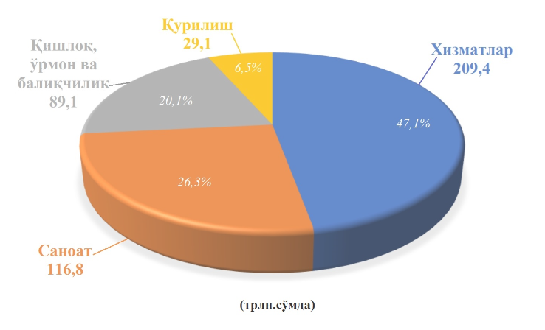

1. rasm. Statistika diagrammasi.

Ushbu YAIMda tarmoqlarning yalpi qo‘shilgan qiymatlarining hajmi **444,4** **trln so‘m** bo‘lib, tarmoqlar kesimida quyidagicha ulushni tashkil etadi:

Yuqoridagi raqamlarga asosan, iqtisodiy faoliyat turlari bo‘yicha YAIMda eng yuqori ulush xizmatlar sohasida o‘z ifodasini topmoqda.

Joriy yilning o‘tgan 8 oyida tarmoqlar kesimidagi o‘sish ko‘rsatkichlari 2022-yilning mos davriga nisbatan o‘zgarishlari quyidagicha aks etgan:

* *xizmat ko‘rsatish sohasi****+******58,7 trln so‘mga****;*
* *qishloq, o‘rmon va baliqchilik xo‘jaligi****+ 12,9 trln so‘mga****;*
* *sanoat sohasi****+ 12,6 trln so‘mga****;*
* *qurilish sohasi****+ 3,3 trln so‘mga****oshgan.*

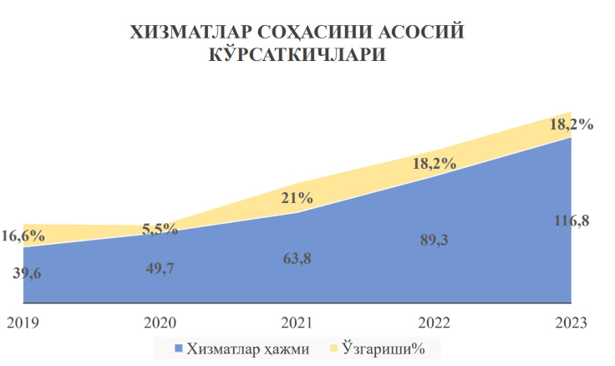

(1.2 bob 2-rasm)

Iqtisodiy tarmoqlarda xizmatlar sohasining o‘sish surʼati yuqori bo‘lganligi sababli, ushbu sohadagi o‘zgarishlar hamda rivojlanishlar kelgusida ham yanada o‘sishi prognoz qilinmoqda. Xizmatlar sohasi o‘sish tendensiyasi-davlat tomonidan yaratilayotgan imkoniyat va sharoitlardan oqilona foydalanish bilan birgalikda, sohaga keng qamrovda tadbirkorlarni jalb qilish va bu orqali aholi bandligini taʼminlash kabi muhim ahamiyat kasb etuvchi omillar yotadi. Shuningdek, joriy yilning **yanvar-avgust** oylarida xizmatlar sohasida **40 168** ta (2022-yilning yanvar-avgust oylariga nisbatan ***2 244***taga ko‘p tashkil etilgan) kichik biznes subyektlari tashkil etilib,**1-sentyabr** holatiga ushbu sohada faoliyat ko‘rsatayotgan korxona va tashkilotlar soni **336 613** taga yetdi. Respublikamizda joriy yilning o‘tgan 8 oyida xizmatlar hajmi **288,4** **trln** **so‘mni** tashkil etib, o‘tgan yilning mos davriga nisbatan **112,5** **foiz**ga, aholi jon boshiga ko‘rsatilgan xizmatlar hajmi esa **110,1** **foiz**ga o‘sib, **7,9** mln. so‘mga yetgan. Bugungi kunda, mamlakatimizda faoliyat yuritayotgan korxonalarning **70,4** foizi xizmatlar sohasiga to‘g‘ri kelmoqda hamda jami band bo‘lgan aholining **55** foizidan ortig‘i xizmatlar sohasida ishlab kelishmoqda. Toshkent shahrida xizmatlar sohasini rivojlantirish bo‘yicha tegishli choralarni ko‘rish maqsadida Toshkent shahar hokimligi “O‘zmilliybank” AJ bilan birgalikda maʼsul etib belgilangan so‘ng, amalga oshirilgan chora-tadbirlar natijasida quyidagilarga erishildi. Jumladan, **2023**-yilning **8** oyligida korxona va tashkilotlar tomonidan jami **116,8** **trln**so‘mlik xizmatlar ko‘rsatildi. O‘tgan yilning mos davrida ushbu ko‘rsatkich **89,3** **trln**so‘mni, davriy o‘sish esa **18,2** **foiz**ni tashkil etdi. Shuningdek, xizmatlar sohasida **moliya**, **aloqa va axborotlashtirish**, **taʼlim va transport** xizmatlaridagi o‘zgarishlar boshqa turdagi xizmatlarga nisbatan yuqori o‘sish bo‘yicha natijalarni qayd etgan. Misol uchun, quyidagi diagrammalarda bir necha yillik o‘sish tendensiyalari bilan yuqori**o‘sishni qayd etgan**xizmatlarni ko‘rishimiz mumkin: Toshkent shahrida xizmatlar sohasi xajmining jadal surʼatlar bilan o‘sishining kuzatilishi amalga oshirilgan ishlar hamda avvaldan belgilab olingan chora-tadbirlar natijasi sifatida ko‘rish mumkin. Bu borada, davlat rahbarining topshirig‘i ijrosini taʼminlash maqsadida Toshkent shahar hokimligi “O‘zmilliybank” AJ bilan hamkorlikda rejali ishlarni amaliyotda to‘g‘ri tadbiq qilinayotganligining belgisidir. Aytish joizki, 2021-yildan bugungi kunga qadar sohada yangi loyihalarni tashkil etish, faoliyatini kengaytirish hamda ularni moliyaviy qo‘llab-quvvatlash maqsadida “O‘zmilliybank” AJ tijorat banklari bilan birgalikda **28 mingdan** ziyod tadbirkorlar uchun **50,4** **trln**so‘m, shundan joriy yilning **8** oyida **6,4 mingta** tadbirkorlarga**esa 13,3** **trln**so‘mlik kredit mablag‘larni yo‘naltirildi. Buning natijasida, **2023**-yil **1-sentyabr** holatiga ko‘ra, **28,4** **ming**ta yangi tadbirkorlik subyektlari tashkil etilib, ushbu sohada faoliyat yuritayotgan korxona va tashkilotlar soni **76** **ming**taga yetdi. Umuman olganda, 2021-yildan bugungi kunga qadar korxona va tashkilotlar tomonidan jami **357 trln so‘mlik** xizmatlar ko‘rsatildi, xizmatlar hajmi esa 2020-yilga nisbatan **2 barobarga** o‘sdi.

Xulosa qilib aytganda, xizmatlar hajmining o‘tgan yillarga nisbatan jadal o‘sib borishi aholi jon boshiga ko‘rsatilgan xizmatlar xajmining yuqori o‘sishishiga hamda aholi daromadlarining ko‘payishiga sabab bo‘lmoqda. Shu bilan birga, Toshkent shahrida 2023-yilda xizmatlar sohasini rivojlantirish orqali jumladan, yangi tadbirkorlarni joriy qilish, loyihalarni to‘liq ishga tushirilishi, mavjud tadbirkorlar faoliyatini yanada kengaytirish, korxonalar faoliyatini rasmiy sektorga o‘tkazilishini taʼminlash hamda soha yo‘nalishlarida fuqarolarni o‘zini o‘zi band qilish orqali **jami 445 mingta** ish o‘rinlarini yaratilishi ko‘zda tutilgan. Shu munosabat bilan, o‘tgan 8 oy davomida yuqorida ko‘rsatib o‘tilgan yo‘nalishlar bo‘yicha amalga oshirilgan chora-tadbirlar natijasida xizmatlar sohasida **290** mingta ish o‘rinlarini yaratilganligi ijobiy natijalardan biridir. Shuningdek, 2022-yil yakuni bilan aholi jon boshiga ko‘rsatilgan xizmatlar xajmi **47 mln so‘mni**tashkil etgan, ushbu ko‘rsatkich joriy yil yakuni bilan **57 mln so‘mga** yetkazilib, 2020-yilga nisbatan **3 barobarga**ko‘payishi prognoz qilingan.

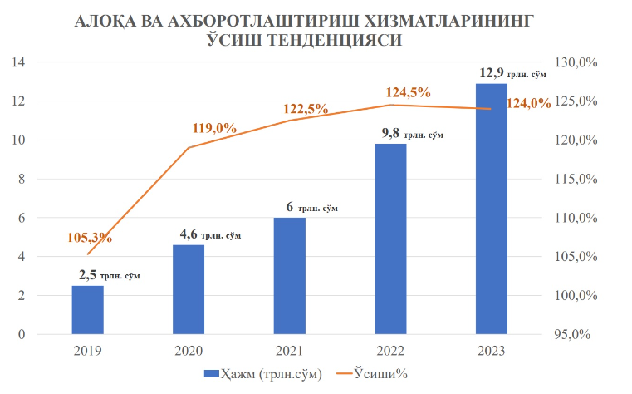

(1.2 bob 3-rasm)

O‘zbekiston Respublikasi Prezidenti tomonidan belgilab berilgan vazifa va topshiriqlarning ijrosini maʼsullar tomonidan o‘z vaqtida samarali bajarilishi orqali maqsadli parametr ko‘rsatkichlariga erishish natijasida aholi bandligini taʼminlash bilan bir qatorda, yangi xizmat turlarini joriy qilish, shuningdek aholi jon boshiga ko‘rsatiladigan xizmatlar hajmini hamda tadbirkorlik subyektlarining sonini oshishiga sabab bo‘lmoqda. Bu orqali jamiyatimizning yashash tarzi yaxshilanib, ularning turmush darajasiga ijobiy taʼsir ko‘rsatish imkoniyatlar yaratilmoqda.

**II BOB. “XIZMAT KO’RSATISH SOHALARIDA NAVBATNI AVTOMATLASHTIRISH UCHUN WEB ILOVA YARATISH”**

**2.1. VsCode dasturi yordamida web ilovani yaratish bosqichlari**

Visual Studio Code (VS Code) - bu Microsoft tomonidan ishlab chiqilgan bepul, ochiq manba kodli muharrir.

**Funktsiyalari:**

1. **Kodni tahrirlash:** VS Code sintaksisni ajratib ko'rsatish, aqlli kodni to'ldirish, kodni qayta ishlash va kod parchalarini ta'minlaydi, bu kodni tahrirlashni samarali va samarali qiladi.

2. **Nosozliklarni tuzatish:** U bir nechta tillar uchun o‘rnatilgan disk raskadrovka yordamini taklif etadi, jumladan, to‘xtash nuqtalari, o‘zgaruvchilarni tekshirish va disk raskadrovka seanslari uchun o‘rnatilgan terminal.

3. **Versiyani boshqarish:** VS Code Git kabi versiyalarni boshqarish tizimlari bilan uzluksiz integratsiyalashgan bo‘lib, fayllarni taqqoslash, filiallarni boshqarish va topshiriqlar tarixi kabi xususiyatlarni taqdim etadi.

4. **Kengaytmalar:** U funksionallikni yaxshilaydigan kengaytmalarning keng ekotizimiga ega, jumladan, tilni qo‘llab-quvvatlash, mavzular, tuzatuvchilar va turli ishlab chiqish vazifalari uchun vositalar.

5. **Moslashtirish:** VS kodi foydalanuvchilarga muharrirning deyarli barcha jihatlarini, mavzular va klaviatura yorliqlaridan tortib kengaytmalar va sozlamalargacha sozlash imkonini beradi.

6. **Integratsiyalashgan terminal:** U ishlab chiquvchilarga muharrirdan chiqmasdan qobiq buyruqlarini bajarish, skriptlarni ishga tushirish va bog‘liqliklarni boshqarish imkonini beruvchi o‘rnatilgan terminalni o‘z ichiga oladi.

7. Vazifalarni avtomatlashtirish: VS Code umumiy ishlab chiqish vazifalarini soddalashtirish uchun o‘rnatilgan vazifalarni bajaruvchilar yoki maxsus skriptlar yordamida vazifalarni avtomatlashtirishni qo‘llab-quvvatlaydi.

8. Live Share: Live Share kengaytmasi bilan ishlab chiquvchilar real vaqt rejimida hamkorlik qilishlari, ishlab chiqish muhitini almashishlari va turli xil operatsion tizimlar yoki dasturlash tillaridan foydalansalar ham kodni birgalikda tahrirlashlari mumkin.

**Dasturlash tillari:**

Visual Studio Code keng ko'lamli dasturlash tillarini qo'llab-quvvatlaydi, jumladan, lekin ular bilan cheklanmagan:

- JavaScript

- TypeScript

- Python

- Java

- C#

- C++

- PHP

- Ruby

- Bor

- HTML/CSS

- SQL

- Tezkor

**Imkoniyatlar:**

- Engil va tez ishlash, hatto katta kod bazalari bilan ham.

- Git versiyasini boshqarish va turli tillarda nosozliklarni tuzatish uchun o'rnatilgan yordam.

- Muayyan tillar yoki ramkalar uchun funksionallik va qo'llab-quvvatlashni yaxshilash uchun kengaytmalarning keng bozori.

- Windows, macOS va Linux uchun mavjud bo'lgan o'zaro platformalar mosligi.

- Jamiyatni faol qo'llab-quvvatlash va yangi xususiyatlar va yaxshilanishlar bilan doimiy yangilanishlar.

**Kamchiliklari:**

- VS Code keng ko'lamli tillarni qo'llab-quvvatlasa-da, u ma'lum tillar yoki ramkalar uchun maxsus ishlab chiqilgan IDElar kabi maxsus yordam yoki xususiyatlarni taqdim etmasligi mumkin.

- Katta loyihalar yoki ko'plab kengaytmalar bilan ishlashda muhim tizim resurslarini iste'mol qilishi mumkin.

- Ba'zi foydalanuvchilar boshlang'ich o'rganish egri chizig'ini keskin ko'rishlari mumkin, ayniqsa boshqa muharrirlar yoki IDE-lardan o'tishda.

Umuman olganda, Visual Studio Code ko'p qirrali va kuchli kod muharriri bo'lib, keng ko'lamli sozlash imkoniyatlari va kengaytmalarning boy ekotizimiga ega bo'lgan veb-ishlab chiqishdan tizimlarni dasturlashgacha bo'lgan turli xil ishlab chiqish vazifalari uchun mos keladi.

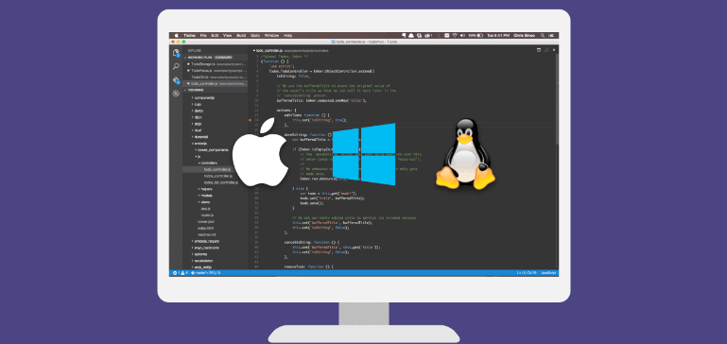

(II bob 2.1 1-rasm)

Albatta! Visual Studio Code (VS Code) haqida ba'zi qo'shimcha ma'lumotlar:

**Masofadan ishlab chiqish:** VS Code uzoqdan ishlab chiqish uchun o‘rnatilgan yordamni taklif etadi, bu esa ishlab chiquvchilarga masofaviy mashinalar, virtual mashinalar yoki konteynerlarda joylashtirilgan loyihalarda ishlash imkonini beradi. Bu xususiyat, ayniqsa, taqsimlangan loyihalar ustida ishlaydigan jamoalar uchun uzluksiz hamkorlik va ish jarayonlarini ishlab chiqish imkonini beradi.

**Integratsiyalashgan terminal**: VS kodidagi o‘rnatilgan terminal bevosita muharrir ichida buyruq qatori interfeysini ta’minlaydi, bu esa ishlab chiquvchilarga tashqi terminal emulyatoriga o‘tmasdan qobiq buyruqlarini bajarish, qurish skriptlarini ishga tushirish yoki turli vazifalarni bajarish imkonini beradi.

**Kod parchalari:** VS Code tahrirlovchiga tezda kiritilishi mumkin bo‘lgan oldindan belgilangan kod shablonlari bo‘lgan kod parchalarini qo‘llab-quvvatlaydi. Ushbu parchalar umumiy dasturlash naqshlari yoki til konstruksiyalari uchun qozon kodini taqdim etish orqali kodlashni tezlashtirishga yordam beradi.

**IntelliSense:** VS Code matn kiritish jarayonida kontekstdan xabardor bo‘lgan takliflarni taqdim etadigan kuchli kodni to‘ldirish mexanizmi bo‘lgan IntelliSense-ga ega. IntelliSense joriy kontekstga asoslangan o'zgaruvchilar, usullar, sinflar va boshqa belgilar bo'yicha takliflarni taklif qiladi, bu kodlashni samaraliroq qiladi va xatolarni kamaytiradi.

**Vazifalarni avtomatlashtirish:** VS kodi ishlab chiquvchilarga vazifalar yordamida takrorlanuvchi vazifalarni avtomatlashtirish va tizimlarni yaratish imkonini beradi. Vazifalar maxsus skriptlarni ishga tushirish, qobiq buyruqlarini bajarish yoki tashqi vositalarni ishga tushirish, ishlab chiqish jarayonlarini soddalashtirish va samaradorlikni oshirish uchun sozlanishi mumkin.

**Mavjudlik:** Visual Studio Code maxsus imkoniyatlarga katta e'tibor beradi, bu muharrirni imkoniyati cheklangan ishlab chiquvchilar uchun qulay qilish uchun xususiyatlar va imkoniyatlarni taqdim etadi. U inklyuziv kodlash tajribasini ta'minlash uchun klaviatura yorliqlari, ekranni o'qishni qo'llab-quvvatlash, yuqori kontrastli mavzular va boshqa qulayliklarni taklif qiladi.

**Uzluksiz integratsiya/uzluksiz joylashtirish (CI/CD) integratsiyasi:** VS Code mashhur CI/CD platformalari va xizmatlari bilan muammosiz integratsiyalashgan bo‘lib, ishlab chiquvchilarga qurish, sinovdan o‘tkazish va joylashtirish jarayonlarini to‘g‘ridan-to‘g‘ri muharrirdan avtomatlashtirish imkonini beradi. Ushbu integratsiya rivojlanishning hayot aylanishini soddalashtiradi va DevOps amaliyotlarini targ'ib qiladi.

**Hamjamiyat va qo‘llab-quvvatlash:** Visual Studio Code dasturchilar, hissa qo‘shuvchilar va kengaytma mualliflarining jonli va faol hamjamiyatiga ega. VS Code GitHub ombori hamkorlik, muammolarni kuzatish va xususiyat so'rovlari uchun markaz bo'lib xizmat qiladi. Bundan tashqari, Microsoft VS Code yordamida ishlab chiquvchilarni qo'llab-quvvatlash uchun keng qamrovli hujjatlar, o'quv qo'llanmalar va forumlarni taqdim etadi.

Umuman olganda, Visual Studio Code keng doiradagi ishlab chiquvchilar va ishlab chiqish ish oqimlarining ehtiyojlarini qondirish uchun keng qamrovli xususiyatlar, vositalar va kengaytmalarni taklif etadi. Uning moslashuvchanligi, ishlashi va kengaytirilishi uni turli platformalar va tillarda kodlash uchun mashhur tanlovga aylantiradi.

**Visual studio code dasturi qanday yuklab olinadi?**

Kompyuterga Visual Studio Code (VS Code) yuklab olish oddiy jarayondir. Bu yerda bosqichma-bosqich ko'rsatmalar ko'rsatilgan:

1. **Rasmiy veb-saytga tashrif buyuring:**

Veb-brauzeringizni oching va rasmiy Visual Studio Code veb-saytiga o'ting. Buni o'zingiz yoqtirgan qidiruv tizimiga "Visual Studio Code" ni kiritish va rasmiy Microsoft havolasini bosish orqali amalga oshirishingiz mumkin.

2. **Visual Studio kodini yuklab oling:**

Visual Studio Code veb-saytiga kirganingizdan so'ng, yuklab olish tugmasini qidiring. Odatda u asosiy sahifada ko'rinadi. Yuklab olish jarayonini boshlash uchun yuklab olish tugmasini bosing.

3. **Operatsion tizimingizni tanlang:**

Yuklab olish tugmasini bosgandan so'ng sizdan operatsion tizimingizni tanlashingiz so'raladi. Visual Studio Code Windows, macOS va Linux uchun mavjud. Operatsion tizimingiz uchun mos yuklab olish havolasini bosing.

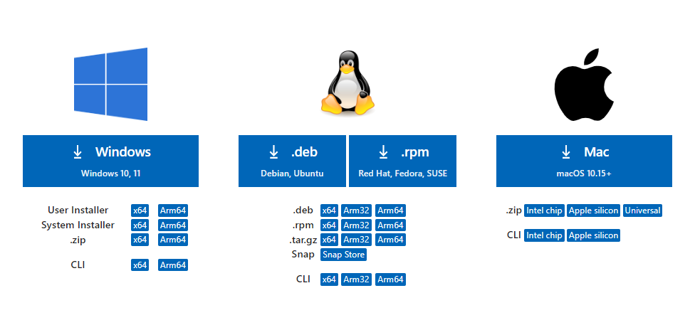

(II bob 2.1 2-rasm)

4. **Oʻrnatuvchini yuklab oling:**

Operatsion tizimingizni tanlaganingizdan so'ng, yuklab olish avtomatik ravishda boshlanishi kerak. Yuklab olish tugashini kuting. Fayl hajmi nisbatan kichik, shuning uchun internetga ulanish tezligiga qarab uni yuklab olish ko'p vaqt talab qilmasligi kerak.

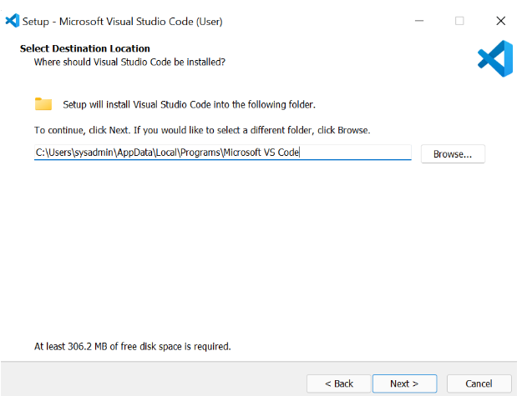

(II bob 2.1 3-rasm)

5. **O‘rnatuvchini ishga tushiring:**

Yuklab olish tugallangandan so'ng, kompyuteringizda yuklab olingan o'rnatuvchi faylni toping (odatda u Yuklashlar papkasida) va o'rnatuvchini ishga tushirish uchun ustiga ikki marta bosing.

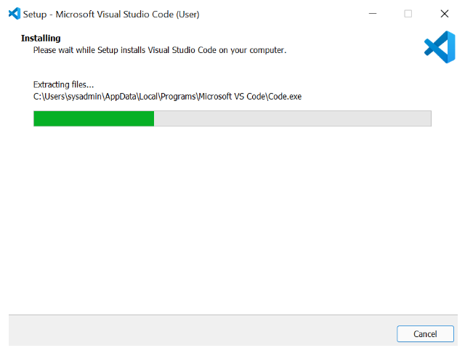

(II bob 2.1 4-rasm)

6. **O‘rnatish ustasiga amal qiling:**

O'rnatish ustasi sizni o'rnatish jarayoniga yo'naltiradi. Kompyuteringizga Visual Studio kodini o'rnatish uchun ekrandagi ko'rsatmalarga rioya qiling. Ushbu jarayon davomida sizdan o'rnatish opsiyalarini tanlash yoki o'rnatish kataloglarini belgilash so'ralishi mumkin.

7. **Visual Studio kodini ishga tushiring:**

O'rnatish tugallangandan so'ng, siz Visual Studio Code-ni ilovalar papkasida (macOS-da) topish yoki Boshlash menyusida (Windows-da) qidirish orqali ishga tushirishingiz mumkin. Ilovani ishga tushirish uchun Visual Studio Code belgisini ikki marta bosing.

8. **Ixtiyoriy: Qo‘shimcha dasturlar yoki kengaytmalarni o‘rnatish:**

Visual Studio Code avvalgidek ishlatilishi mumkin bo'lsa-da, uning funksionalligini oshirish uchun qo'shimcha dasturlar yoki kengaytmalarni o'rnatishni xohlashingiz mumkin. Bular tilni qoʻllab-quvvatlash kengaytmalari, disk raskadrovka vositalari yoki mavzularni oʻz ichiga olishi mumkin. Siz faollik panelidagi (odatda chap tomonda) Kengaytmalar ko'rinishi belgisini bosish va o'rnatmoqchi bo'lgan kengaytmalarni qidirish orqali to'g'ridan-to'g'ri Visual Studio Code ichidan kengaytmalarni ko'rib chiqishingiz va o'rnatishingiz mumkin.

Bo'ldi shu! Siz kompyuteringizga Visual Studio kodini muvaffaqiyatli yuklab oldingiz va o'rnatdingiz. Endi siz undan kod yozish va dasturiy ta'minotni ishlab chiqish uchun foydalanishni boshlashingiz mumkin.

Albatta Visual Studio Code (VS Code) va dasturdan samarali foydalanish uchun nimalar kerak bo'lishi haqida ba'zi qo'shimcha ma'lumotlar:

Qo'shimcha dasturlar kerak:

1. **Git:** Visual Studio Code-dan foydalanish uchun juda zarur bo'lmasa-da, kompyuteringizda Git o'rnatilgan bo'lsa, ish jarayonini sezilarli darajada yaxshilaydi. Visual Studio Code Git versiyasini boshqarish uchun o'rnatilgan yordamga ega bo'lib, o'zgarishlarni amalga oshirish, filiallarni boshqarish va to'g'ridan-to'g'ri tahrirlovchidan boshqalar bilan hamkorlik qilish imkonini beradi. Siz Gitni rasmiy Git veb-saytidan yuklab olishingiz mumkin: [git-scm.com](https://git-scm.com/).

2. **Dasturlash tilining ish vaqtlari/SDK'lar:** Siz ishlamoqchi bo'lgan dasturlash tillariga qarab, kompyuteringizga mos til ish vaqtlarini yoki dasturiy ta'minotni ishlab chiqish to'plamlarini (SDK) o'rnatishingiz kerak bo'lishi mumkin. Misol uchun, agar siz JavaScript bilan ishlayotgan bo'lsangiz, sizga Node.js o'rnatilishi kerak bo'lishi mumkin. Xuddi shunday, agar siz .NET ilovalarini ishlab chiqayotgan bo'lsangiz, sizga .NET SDK kerak bo'ladi. Rivojlanish ishingizni qo'llab-quvvatlash uchun kerakli til ish vaqtlarini yoki SDK-larni o'rnatganingizga ishonch hosil qiling.

3. **Nosozliklarni tuzatish vositalari:** Visual Studio Code disk raskadrovka uchun o‘rnatilgan yordamni o‘z ichiga olgan bo‘lsa-da, maxsus talablaringizga qarab qo‘shimcha disk raskadrovka vositalari yoki kengaytmalarni o‘rnatishingiz kerak bo‘lishi mumkin. Misol uchun, agar siz Python bilan ishlayotgan bo'lsangiz, Python kodini tuzatishni qo'llab-quvvatlaydigan Python kengaytmasini o'rnatishingiz mumkin.

**Visual Studio kodining imkoniyatlari:**

1. **Moslashtirish:** Visual Studio Code juda moslashtirilgan bo‘lib, muharrirni o‘z ehtiyojlaringiz va afzalliklaringizga moslashtirish imkonini beradi. Siz mavzularni, klaviatura yorliqlarini, sintaksisni ta'kidlashni va boshqalarni sozlashingiz mumkin.

2. **Kengaytma ekotizimi:** VS Code Visual Studio Code Marketplace-da mavjud kengaytmalarning keng ekotizimiga ega. Ushbu kengaytmalar turli xil dasturlash tillari, ramkalar, asboblar va xizmatlar uchun qo'shimcha funktsiyalar va yordam beradi.

3. **IntelliSense:** Visual Studio Code IntelliSense-ni o'z ichiga oladi, bu xususiyat siz yozayotganingizda kontekstdan xabardor kodni to'ldirish bo'yicha takliflarni beradi. IntelliSense yozish xatolarini kamaytirish va o'zgaruvchilar, usullar va boshqa kod elementlari bo'yicha takliflar berish orqali samaradorlikni oshirishga yordam beradi.

4. **O'rnatilgan terminal:** VS Code o'rnatilgan terminalni o'z ichiga oladi, bu sizga buyruq qatori vazifalarini bajarish, qobiq buyruqlarini bajarish va tahrirlovchidan chiqmasdan ishlab chiqish muhitini boshqarish imkonini beradi.

5. **Ko‘p platformali qo‘llab-quvvatlash:** Visual Studio kodi Windows, macOS va Linux uchun mavjud bo‘lib, turli xil operatsion tizimlarda izchil rivojlanish tajribasini ta’minlaydi.

**Kamchiliklari:**

1. **Resurs intensivligi:** Visual Studio Code toʻliq IDE-larga nisbatan nisbatan engil boʻlsa-da, u hali ham muhim tizim resurslarini, ayniqsa yirik loyihalar yoki bir nechta kengaytmalar bilan ishlashda isteʼmol qilishi mumkin.

2. **Learning Curve:** Ba'zi foydalanuvchilar, ayniqsa, boshqa muharrirlar yoki IDE-lardan o'tayotgan bo'lsa, dastlabki o'rganish egri chizig'ini keskin ko'rishlari mumkin. Biroq, amaliyot va tanishlik bilan, ko'pchilik foydalanuvchilar Visual Studio kodini intuitiv va foydalanuvchilarga qulay deb bilishadi.

3. **Cheklangan oʻrnatilgan funksiyalar:** Visual Studio Code keng imkoniyatlar toʻplamini taqdim etsa-da, u baʼzi toʻliq huquqli IDElar kabi koʻplab oʻrnatilgan funksiyalar yoki maxsus vositalarni taklif qilmasligi mumkin. Biroq, bu cheklov ko'pincha kengaytmali ekotizim tomonidan yumshatiladi, bu foydalanuvchilarga muharrirni o'z ehtiyojlariga qarab sozlash va yaxshilash imkonini beradi.

**2.2. ReactJs, Typescript, Javascript, Tailwindcss, Antd design dasturiy texnologiyalari yordamida web ilova yaratish**

Bugungi kunda front-end ramkalar va kutubxonalar zamonaviy veb-ishlab chiqish stekining muhim qismiga aylanmoqda. React.js - bu JavaScript hamjamiyatida asta-sekin zamonaviy veb-ishlab chiqish uchun asosiy asosga aylangan frontend kutubxona. Veb-ishlab chiqishda yangi bo'lganlar yoki barcha shov-shuv nima ekanligini tushunishga harakat qilayotganlar uchun keling, React-ni, uning qanday ishlashini va uning boshqa JavaScript ramkalaridan nimasi bilan farq qilishini ko'rib chiqaylik.

React.js ochiq manbali JavaScript kutubxonasi boʻlib, Facebook tomonidan aniqlik bilan ishlab chiqilgan boʻlib, u interaktiv foydalanuvchi interfeyslarini yaratishning murakkab jarayonini soddalashtirishga qaratilgan. React bilan yaratilgan foydalanuvchi interfeysini har biri kichik, qayta foydalanish mumkin bo'lgan HTML kodini chiqarish uchun mas'ul bo'lgan komponentlar to'plami sifatida tasavvur qiling. React-da siz mustaqil Lego bloklari deb o'ylashingiz mumkin bo'lgan qayta ishlatiladigan komponentlarni yaratish orqali ilovalaringizni ishlab chiqasiz. Ushbu komponentlar yakuniy interfeysning alohida qismlari bo'lib, ular yig'ilganda dasturning butun foydalanuvchi interfeysini tashkil qiladi.

Reactning ilovadagi asosiy roli ushbu ilovaning ko'rish qatlamini V kabi modelni ko'rish-kontroller (MVC) naqshida eng yaxshi va eng samarali renderlashni ta'minlash orqali boshqarishdir. React.js butun foydalanuvchi interfeysi bilan yagona birlik sifatida ishlash o‘rniga, ishlab chiquvchilarni ushbu murakkab foydalanuvchi interfeyslarini butun UI qurilish bloklarini tashkil etuvchi alohida qayta foydalanish mumkin bo‘lgan komponentlarga ajratishga undaydi. Bunda ReactJS ramkasi JavaScript tezligi va samaradorligini veb-sahifalarni tezroq ko'rsatish va yuqori dinamik va sezgir veb-ilovalarni yaratish uchun DOMni manipulyatsiya qilishning yanada samarali usuli bilan birlashtiradi.



(II bob 2.2 1-rasm)

**React.js ning qisqacha tarixi**

2011 yilda Facebook katta foydalanuvchilar bazasiga ega edi va qiyin vazifaga duch keldi. U tez va yuqori samaradorlikka ega bo'lgan yanada dinamik va sezgir foydalanuvchi interfeysini yaratish orqali foydalanuvchilarga boyroq foydalanuvchi tajribasini taklif qilmoqchi edi.

Facebook’ning dasturiy ta’minot muhandislaridan biri Jordan Uolke aynan shu maqsadda React’ni yaratdi. React qayta foydalanish mumkin bo'lgan komponentlar bilan dinamik va interaktiv foydalanuvchi interfeyslarini yaratishning yanada uyushgan va tuzilgan usulini taqdim etish orqali ishlab chiqish jarayonini soddalashtirdi.

Facebookning yangiliklar tasmasi undan birinchi bo'lib foydalandi. DOM manipulyatsiyasi va foydalanuvchi interfeyslariga inqilobiy yondashuvi tufayli React Facebook-ning veb-ishlab chiqishga bo'lgan yondashuvini tubdan o'zgartirdi va ochiq manbalar hamjamiyatiga chiqarilgandan so'ng JavaScript ekotizimida tezda mashhur bo'ldi.

**React.js nima qiladi?**

Odatda, veb-sahifani veb-brauzeringizga URL manzilini kiritish orqali so'raysiz. Keyin brauzeringiz o'sha veb-sahifa uchun so'rov yuboradi, bu sizning brauzeringiz ko'rsatadi. Agar veb-saytdagi boshqa sahifaga o'tish uchun ushbu veb-sahifadagi havolani bossangiz, ushbu yangi sahifani olish uchun serverga yangi so'rov yuboriladi.

- Brauzeringiz (mijoz) va server o'rtasidagi bu oldinga va orqaga yuklash tartibi veb-saytga kirishga harakat qilayotgan har bir yangi sahifa yoki manba uchun davom etadi. Veb-saytlarni yuklashning bunday odatiy yondashuvi juda yaxshi ishlaydi, lekin juda ma'lumotlarga asoslangan veb-saytni ko'rib chiqing. To'liq veb-sahifani oldinga va orqaga yuklash ortiqcha bo'ladi va yomon foydalanuvchi tajribasini yaratadi.

-Bundan tashqari, an'anaviy JavaScript ilovasida ma'lumotlar o'zgarganda, bu o'zgarishlarni aks ettirish uchun qo'lda DOM manipulyatsiyasi talab qilinadi. Qaysi ma'lumotlar o'zgarganligini aniqlashingiz va ushbu o'zgarishlarni aks ettirish uchun DOMni yangilashingiz kerak, natijada sahifa to'liq qayta yuklanadi.

-React sizga bitta sahifali dastur (SPA) deb nomlanuvchi narsani yaratishga imkon berish orqali boshqacha yondashuvni qo'llaydi. Bir sahifali dastur birinchi so'rovda faqat bitta HTML hujjatini yuklaydi. Keyin, u JavaScript yordamida yangilanishi kerak bo'lgan veb-sahifaning ma'lum qismini, mazmunini yoki tanasini yangilaydi.

-Ushbu naqsh mijoz tomonidan marshrutlash sifatida tanilgan, chunki mijoz har safar yangi so'rov qilganda yangi sahifani olish uchun to'liq veb-sahifani qayta yuklashi shart emas. Buning o'rniga, React so'rovni to'xtatadi va to'liq sahifani qayta yuklashni ishga tushirmasdan faqat o'zgartirish kerak bo'lgan bo'limlarni oladi va o'zgartiradi. Ushbu yondashuv yanada yaxshi ishlash va yanada dinamik foydalanuvchi tajribasiga olib keladi.

-React virtual DOM-ga tayanadi, bu haqiqiy DOM nusxasi. Ma'lumotlar holati o'zgarganda, bu yangi o'zgarishlarni aks ettirish uchun React virtual DOM darhol qayta yuklanadi. Shundan so'ng, React aniq nima o'zgarganligini aniqlash uchun virtual DOMni haqiqiy DOM bilan taqqoslaydi.

-React, keyin haqiqiy DOMni ko'rsatmasdan, ushbu yangilanish bilan haqiqiy DOMni tuzatishning eng arzon usulini aniqlaydi. Natijada, React komponentlari va foydalanuvchi interfeyslari o'zgarishlarni juda tez aks ettiradi, chunki har safar biror narsa yangilanganda butun sahifani qayta yuklashingiz shart emas.

**React.js dan qanday foydalanish kerak?**

Angular kabi boshqa ramkalardan farqli o'laroq, React kod konventsiyalari yoki fayllarni tashkil qilish uchun qat'iy qoidalarni qo'llamaydi. Bu shuni anglatadiki, ishlab chiquvchilar va jamoalar o'zlariga mos keladigan konventsiyalarni o'rnatishlari va Reactni o'zlari mos keladigan tarzda amalga oshirishlari mumkin. React yordamida siz uning moslashuvchanligi tufayli kerakli darajada ko'p yoki ozroq foydalanishingiz mumkin.

React-dan foydalanib, siz bitta tugmani, interfeysning bir nechta qismini yoki butun ilovangizning foydalanuvchi interfeysini yaratishingiz mumkin. Siz uni asta-sekin o'zlashtirishingiz va mavjud bo'lgan ilovaga interaktivlik bilan integratsiya qilishingiz yoki undan yaxshisi, ehtiyojingizga qarab to'liq kuchli React ilovalarini yaratish uchun foydalanishingiz mumkin.

**Reactni mavjud veb-saytga integratsiya qilish**

Veb-saytingizga dinamik interaktivlikni qo'shmoqchi bo'lsangiz, React ajoyib tanlovdir. React-ni integratsiyalash orqali siz saytingizning istalgan joyiga joylashtiriladigan, masalan, yon panellar yoki vidjetlar kabi qayta ishlatiladigan va interaktiv komponentlarni yaratishingiz mumkin. Bunga erishish uchun qadamlarning soddalashtirilgan taqsimoti:

**1-qadam**: HTML-ga CDN skriptlarini qo'shish:

Veb-saytingizning HTML indeks fayliga CDN-dan asosiy React kutubxonasi API-ni qo'shishdan boshlang.

Keyin CDN-dan React DOM-ni qo'shing; Bu Document Object Model (DOM) komponentlarini ko'rsatish uchun zarurdir.

Keyin, brauzerlar bo'ylab muvofiqlikni ta'minlaydigan React kodini o'tkazadigan CDN-dan Babelni qo'shing.

Shuningdek, React komponent faylini yuklashni unutmang.

Birinchi qadam ikkita asosiy CDN skriptlarini veb-saytingizning HTML indeks fayliga qo'shishdir. React dasturini CDN xizmati orqali ilovangizga yuklash uchun sizga ushbu skriptlar kerak bo‘ladi.

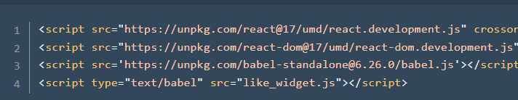

(II bob 2.2 2-rasm)

**2-qadam**: Veb-saytingizda Render manzilini belgilash:

HTML-da React komponenti ko'rsatadigan joyni belgilang. Buni noyob identifikatorga ega <div> elementini qo'shish orqali amalga oshirish mumkin, biz bunga React kodimizda havola qilamiz.

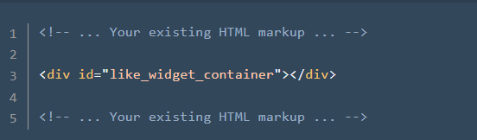

(II bob 2.2 3-rasm)

**3-qadam**: Reaktsiya komponentini yaratish:

* Bunday holda like_widget.js deb nomlangan React komponentini yarating.
* Ushbu komponent "Salom dunyo" xabarini ko'rsatadigan JSX sintaksisini qaytaruvchi oddiy funksiyaga ega bo'ladi.
* ReactDOM yordamida biz ushbu komponentni avval HTML-da o'rnatgan noyob identifikatorni maqsad qilib olgan holda DOM-ga beramiz.

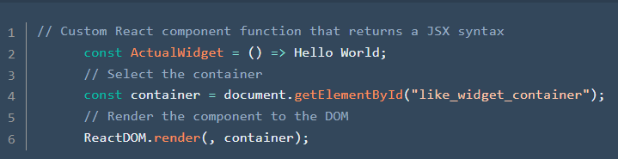

(II bob 2.2 4-rasm)

Agar siz ilovani ishga tushirsangiz, u quyida ko'rsatilganidek, siz aniq belgilagan joyda brauzerga "Salom dunyo" ko'rsatadi.

**HELLO WORLD!**

Siz ActualWidget funktsiyasi tomonidan qaytarilgan JavaScript XML (JSX) deb nomlangan g'alati sintaksisga e'tibor bergan bo'lishingiz mumkin. HTML va JavaScript-ni osongina birlashtirish uchun siz JSX-dan React bilan foydalanasiz. Facebook JSX-ni to'g'ridan-to'g'ri JavaScript kodiga kiritish orqali HTML funksiyasini kengaytirish uchun JavaScript uchun sintaksis kengaytmasi sifatida ishlab chiqdi. JSX bilan HTML va JS kodlarini ajratishning hojati yo'q, chunki React to'g'ridan-to'g'ri JavaScript kodida deklarativ HTML yozish imkonini beradi.

**To'liq huquqli React ilovasini yaratish**

Interfeysning kichik qismlarini yaratish uchun React-ni mavjud veb-ilovaga osongina tushirishingiz mumkin bo'lsa-da, to'liq veb-ilovalarni yaratish uchun React-dan foydalanish ancha amaliy. Biroq, React, shubhasiz, yangi React ilovalarini yaratishda sozlash uchun qo'rqinchli va zerikarli bo'lgan og'ir asboblar konfiguratsiyasi talablariga ega. Yaxshiyamki, siz ushbu qurish sozlamalarini o'rganishingiz yoki qurish vositalarini o'zingiz sozlashingiz shart emas. Facebook React ilovasining standart versiyasini yaratishda yordam berish uchun create-react-app deb nomlangan Node paketi buyruq qatorini yaratdi. Ushbu paket sizga qutidan tashqarida ishlashdan foyda keltiradi va React loyihalari o'rtasida harakatlanayotganda tanib oladigan React ilovalari uchun izchil tuzilmani taqdim etadi.

Yangi React loyihasini yaratish terminalda quyidagi buyruqlarni bajarish kabi oddiy:

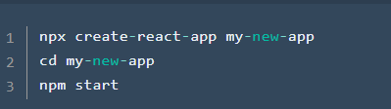

(II bob 2.2 5-rasm)

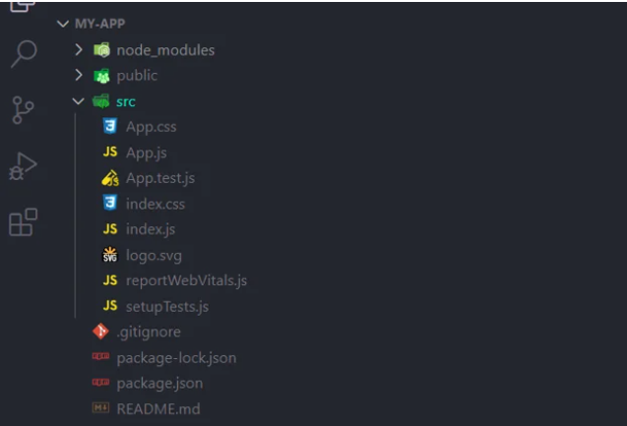

(II bob 2.2 6-rasm)

**React.js misollari**

Tez, samarali va kengaytiriladigan veb-ilovalarni yaratish qobiliyati tufayli React barqarorlik va mashhurlikka erishdi. Minglab veb-ilovalar uni bugungi kunda yaxshi tashkil etilgan kompaniyalardan tortib, yangi startaplargacha ishlatadi. Bu yerda biz React.js foydalanuvchi tajribasi va o‘zaro aloqasini yaxshilashda qanday muhim rol o‘ynaganini ko‘rsatuvchi bir nechta ilovalarni ko‘rib chiqamiz. React.js genezisi sifatida Facebook kutubxonaning jasoratini namoyish etadi. React platformaning real vaqt rejimida yoqtirishlar, sharhlar va status yangilanishlari kabi funksiyalarini soddalashtiradi va uzluksiz va dinamik foydalanuvchi tajribasini ta'minlaydi. React-ning modulli tabiati har oyda 2,8 milliarddan ortiq faol foydalanuvchilarning ehtiyojlariga moslashgan Facebook-ning doimiy rivojlanib boruvchi interfeysini osonlashtiradi. Instagramning veb-tajribasi interaktiv elementlarning tuvalidir, barchasi React.js tomonidan tashkil etilgan. Har bir tasvir, masalan, hikoya ko'rinishi va to'g'ridan-to'g'ri xabar React-ning murakkab foydalanuvchi o'zaro munosabatlarini tezda boshqarish qobiliyatini ta'kidlaydi. Platformaning oqlangan, foydalanuvchilar uchun qulay interfeysi Reactning yuqori samarali foydalanuvchilar o‘zaro ta’sirini ta’minlashdagi mahoratidan dalolat beradi.

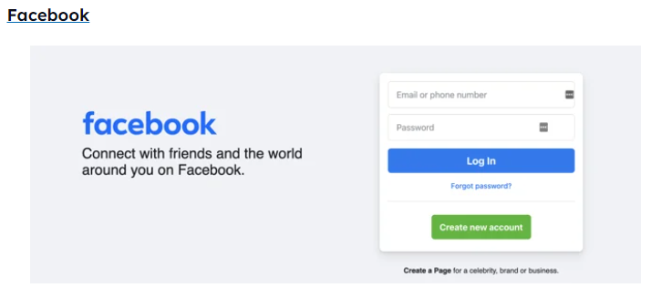

(II bob 2.2 7-rasm)



(II bob 2.2 8-rasm)

**React.JS bilan ishlashni boshlash**

Ushbu maqola React.js-ni taqdim etdi, uning tarixini taqdim etdi va React JavaScript imkoniyatlarini qanday kengaytirishini ko'rsatdi. Shuningdek, ishlab chiquvchilar React.js-dan qanday foydalanishiga oid ba'zi misollar va React.js kodi va uning sintaksisini ko'rsatuvchi ba'zi qisqa kod parchalari, nima uchun ishlab chiquvchilar JavaScript-ni o'rniga React.js-dan foydalanishni tanlashlarini ta'kidlash uchun taqdim etdi. Maqola React.js yordamida yaratilgan mashhur ilovalarning haqiqiy misollari bilan yakunlandi. React eng so'nggi funksionallikni ta'minlaydi va foydalanish uchun qulay va yuqori samarali JavaScript ramkasini qidirayotgan ishlab chiquvchilar uchun ajoyib tanlovdir. React-dan foydalanib, siz JavaScript-ga asoslangan sahifalar bilan rekord vaqt ichida server bilan bog'lanadigan murakkab UI shovqinlarini yaratishingiz mumkin. To'liq sahifani keraksiz qayta yuklash bilan xayrlashing va React bilan yaratishni boshlang.

**Typescript nima va unday qanday foydalanish kerak ?**



(II bob 2.2 9-rasm)

Ushbu keng qamrovli o'quv qo'llanmada biz React loyihalarida TypeScript-dan foydalanishning nozik tomonlarini ko'rib chiqamiz. Biz TypeScript-ni React-ga integratsiya qilishning ratsionalizatsiyasini, shuningdek, uzluksiz sozlashni ta'minlash uchun TypeScript-ni qanday o'rnatish va sozlashni o'rganamiz. Bundan tashqari, biz ish jarayonini yaxshilash uchun eng yaxshi amaliyotlarni namoyish qilib, React komponentlari bilan TypeScript interfeyslaridan qanday foydalanishni o‘rganamiz.

**React-da TypeScript-dan foydalanishning afzalliklari**

Typescript-ni React bilan birlashtirish ishlab chiquvchilarga kod bazasi (yoki kod chiqishi) sifatini yaxshilashga yordam beradi va shuningdek, ishlab chiqish jarayonini soddalashtiradi. Quyida TypeScript React bilan foydali bo'lishining bir necha usullari keltirilgan:

**Statik yozish:**

TypeScript JavaScript-ga statik yozishni ta'minlaydi, bu esa ishlab chiquvchilarga holatlar va o'zgaruvchilar uchun turlarni aniqlash imkonini beradi. Bu ishlab chiqish jarayonida har qanday xatolarni aniqlashga yordam beradi, bu kodni o'qishni osonlashtiradi va saqlashni osonlashtiradi.

**Kodning izchilligi va kengaytirilishi:**

React bilan ishlashda TypeScript interfeys, generiklar va enumlar kabi xususiyatlarga ega izchil kod uslubi va tashkil etilishini ta'minlaydi, bu esa ishlab chiquvchilarga yanada kengaytiriladigan React ilovalarini yaratish imkonini beradi.

**Xatoni erta aniqlash:**

TypeScript-ni React bilan ishlatganda, xatolar kodni kompilyatsiya qilish va bajarishdan oldin ishlab chiqish bosqichida aniqlanadi. Bu ish vaqti xatolarining oldini oladi va disk raskadrovka vaqtini qisqartiradi.

**O'zgaruvchilar va xatolarni tekshirish**

TypeScript statik aniqlangan o'zgaruvchilarga tayinlangan ma'lumotlar turini tekshirish orqali o'zgaruvchilarni tekshirishni taklif qiladi. Bu bizning o'zgaruvchilarimizga noto'g'ri turlarni belgilash imkoniyatini kamaytiradi. TypeScript shuningdek, noto'g'ri parametrlarni belgilash va sintaksis xatolari kabi xatolarni aniqlashga yordam beradigan kompilyatsiya vaqtini tekshiradi. Bu noto'g'ri funktsiyani chaqirish yoki o'zgaruvchan deklaratsiyani tasodifan o'tkazib yuborish ehtimolini kamaytiradi.

**Interfeyslar:** TypeScript murakkab tip ta'riflarini interfeyslar ko'rinishida aniqlash imkonini beradi. Bu sizning ilovangizda foydalanmoqchi bo'lgan murakkab turga ega bo'lganingizda foydali bo'ladi, masalan, boshqa xususiyatlarni o'z ichiga olgan ob'ekt. Interfeyslarni statik tarzda yozish qattiq tekshiruvlarga olib keladi, bu esa TypeScript-da interfeyslardan foydalanmasdan yuzaga kelishi mumkin bo'lgan xatolar sonini kamaytiradi.

**JSX uchun yaxshiroq qo'llab-quvvatlash:** TypeScript-ni React bilan ishlatish JSX (JavaScript XML) uchun yaxshiroq IntelliSense va kodni to'ldirish imkonini beradi, bu bizga HTML kodini to'g'ridan-to'g'ri React loyihamizda yozish imkonini beradi.

**IDE-ni qo'llab-quvvatlash:** TypeScript shuningdek, Visual Studio, Visual Studio Code, Webstorm, Eclipse va boshqalar kabi IDE-lardan foydalanishda ham foydalidir. Bular yaxshi avtoto'ldirish va parcha yaratishni ta'minlaydi, bu esa rivojlanishni tezlashtiradi. TypeScript IDElar haqida ko'proq o'qing.

**Mavjud React loyihalarini qo'llab-quvvatlash:** TypeScript sizga mavjud loyihalaringizda foydalanishni bosqichma-bosqich moslashtirish imkonini beradi. Siz ushbu foydalanish holati uchun TypeScript kompilyatorini ham sozlashingiz mumkin. Rasmiy TypeScript hujjatlarida TypeScript kompilyatorlari roʻyxatini toping. Nihoyat, TypeScript Microsoft tomonidan qo'llab-quvvatlanadigan ochiq manba tilidir. U butun dunyo bo'ylab millionlab ishlab chiquvchilar tomonidan seviladi va foydalaniladi. U juda keng qo'llanilganligi sababli, agar siz uni o'rganish yoki undan foydalanish paytida tiqilib qolsangiz, qo'llab-quvvatlash va savollaringizga javob topish oson.

**TypeScript-da .tsx fayllarini tushunish:** TypeScript-da .tsx ning kiritilishi TypeScript v1.0 dan keyin bir nechta nashrlarga chiqdi. .tsx kengaytmasi joriy qilingan TypeScript v1.6 uchun relizlar qaydlariga ko'ra, yangi kengaytma TypeScript fayllari ichida JSX-ni yoqish va yangisini operator sifatida standart translatsiya qilish usuliga aylantirish uchun mo'ljallangan..tsx ning kiritilishi uchta qo'shimcha narsaga olib keldi:Webpack, esbuild va boshqalar kabi JavaScript bundlerlari .tsx fayllari uchun turli plaginlarni ishga tushirishi mumkin.Jest kabi sinovchilar boshqa sinov muhitini faqat .tsx fayllari uchun ishlatishi mumkin**.** Kod muharrirlari tomonidan yangi tilni qo'llab-quvvatlash

**TypeScript-dagi .ts va .tsx o'rtasidagi farq**

.tsx fayl kengaytmasining kiritilishi bilan ko'plab ishlab chiquvchilar yangi fayl kengaytmasi va mavjud .ts o'rtasidagi farqni bilishni xohlashdi.

.ts fayl kengaytmasi JSX sintaksisi va elementlaridan foydalanishni talab qilmaydigan funksiyalar, sinflar, reduktorlar va hokazolarni yaratishda foydalaniladi, .tsx fayl kengaytmasi esa React komponentini yaratish va JSX elementlaridan foydalanishda ishlatiladi. va sintaksis.

**TypeScript-ni o'rnatish va sozlash**

Endi biz umumiy ko'rinishni ko'rib chiqdik, keling, o'rnatishga o'tamiz. TypeScript-ni npm yoki Create React App yordamida o'rnatishingiz mumkin. TypeScript-ni **npm** yordamida global o'rnatish uchun terminalda quyidagi buyruqlardan birini bajaring:

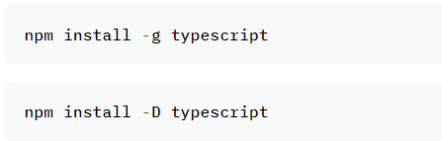

Yuqoridagi kod o'rnatilgan TypeScript versiyasi raqamini chop etadi. Muvaffaqiyatli o'rnatishdan so'ng loyihani boshlash uchun dasturni saqlaydigan papkani yarating va yangi katalog yarating:



Katalogni yangi jildga o'zgartiring:



Keyin loyihani boshlang:



TypeScript-ni **create-react-app** bilan o'rnatish uchun terminalda quyidagilarni bajaring:



Yuqoridagi buyruq ilovangiz uchun oddiy papka tuzilishini yaratadi. Keyin barcha kerakli modullarni o'rnating va loyihangizni siz uchun ishga tushiring.

**2.3 Xizmat ko’rsatish sohalarida navbatni avtomatlashtirish uchun web ilova yaratish**

Biz birinchi navbatda loyihani yaratishdan oldin foydalanuvchining bosh sahifasini yaratib olamiz. Chunki foydalanuvchi barcha ma’lumotlarni ko’rib turishi kerak. Foydalanuvchi bosh sahifasini quyidagi kodlar bilan yaratib olamiz. Biz react texnalogiyasida yozayotganimiz uchun o’zimiz foydalanishga oson bo’lishi uchun va loyihamiz tez ishlashi uchun kichik kichik komponentlar yaratib yozamiz.

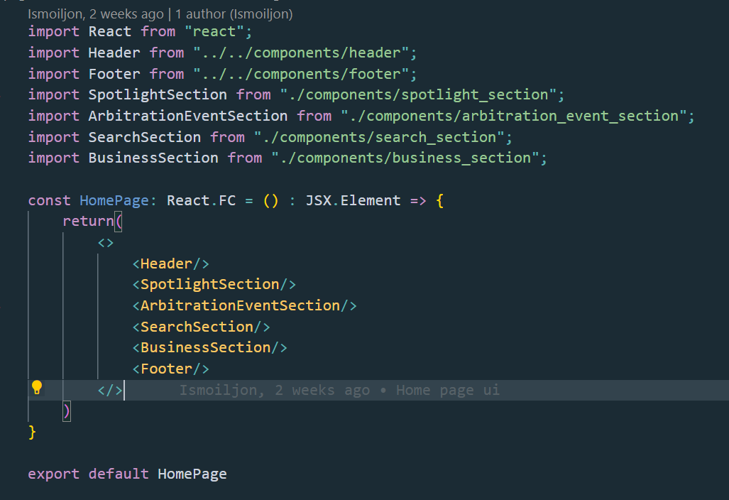

(II bob 2.3 1-rasm)

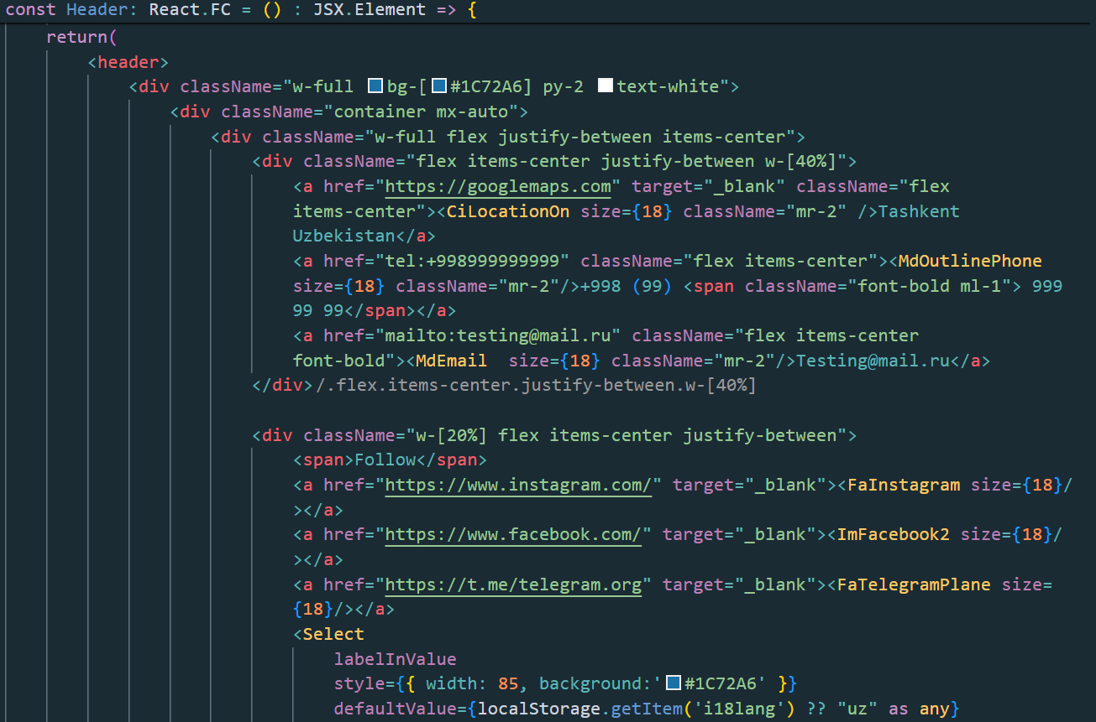

(II bob 2.3 2-rasm)

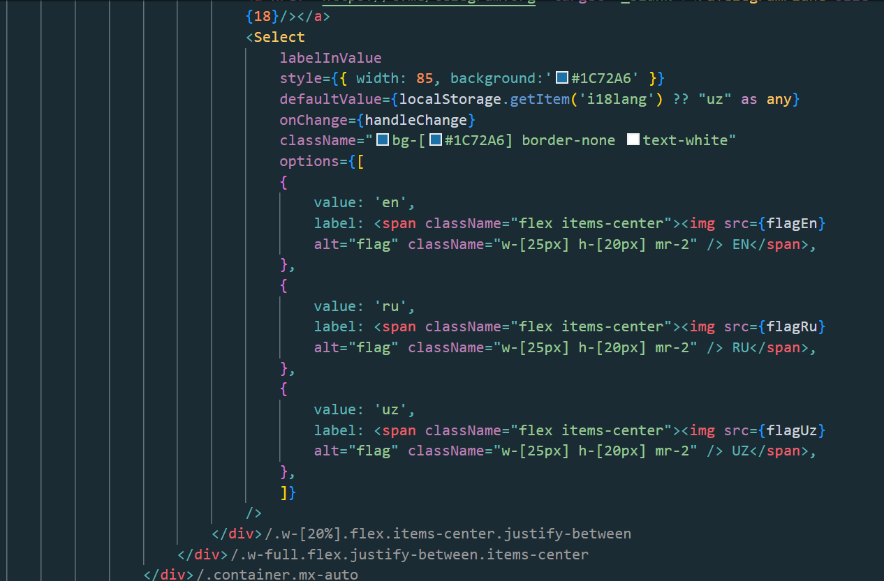

(II bob 2.3 3-rasm)

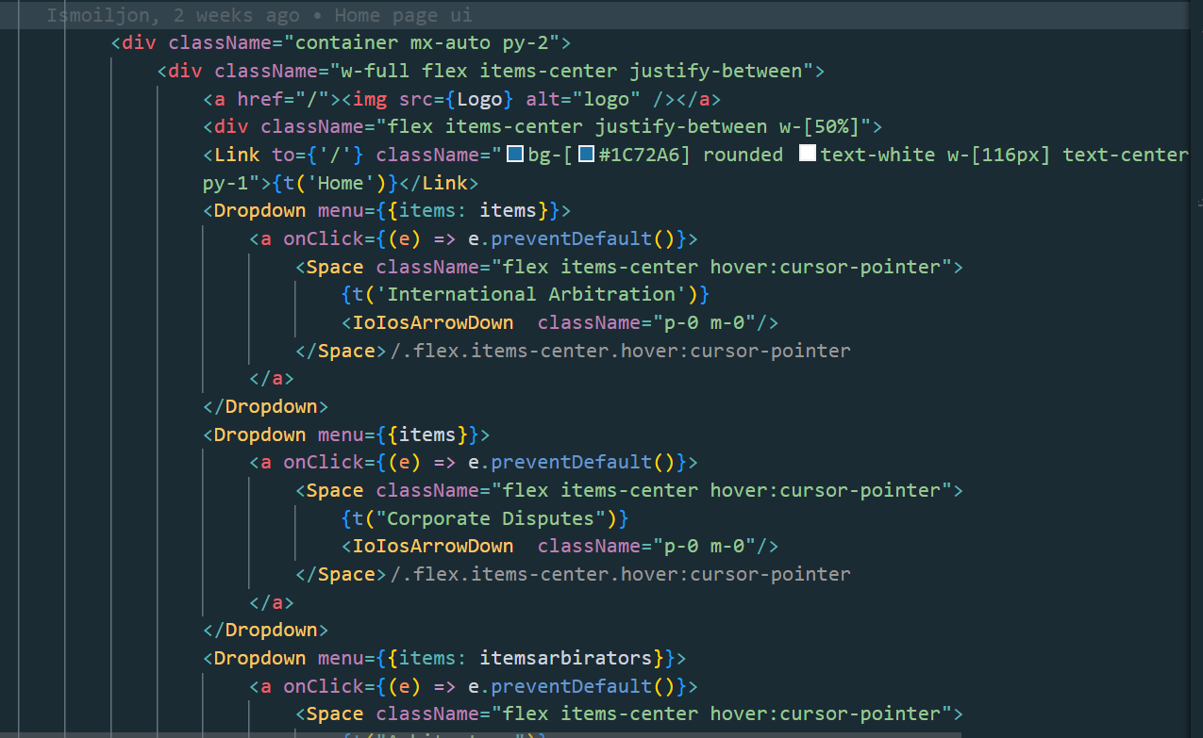

(II bob 2.3 4-rasm)

Endi ilovamizning footer qismini yozib olamiz. Bu komponentlar barcha sahifamizda borligi uchun avval asosiy komponentlarni yozib olamiz.

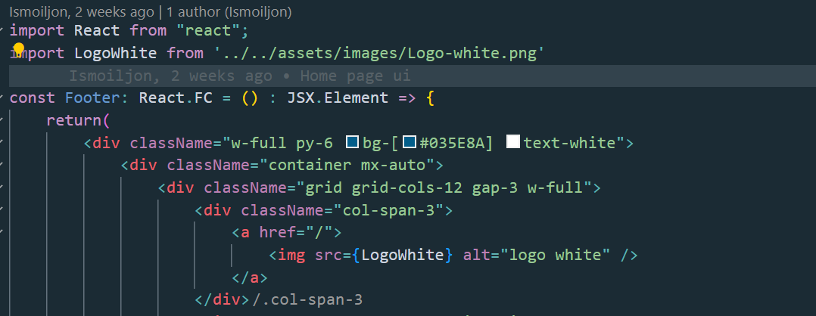

(II bob 2.3 5-rasm)

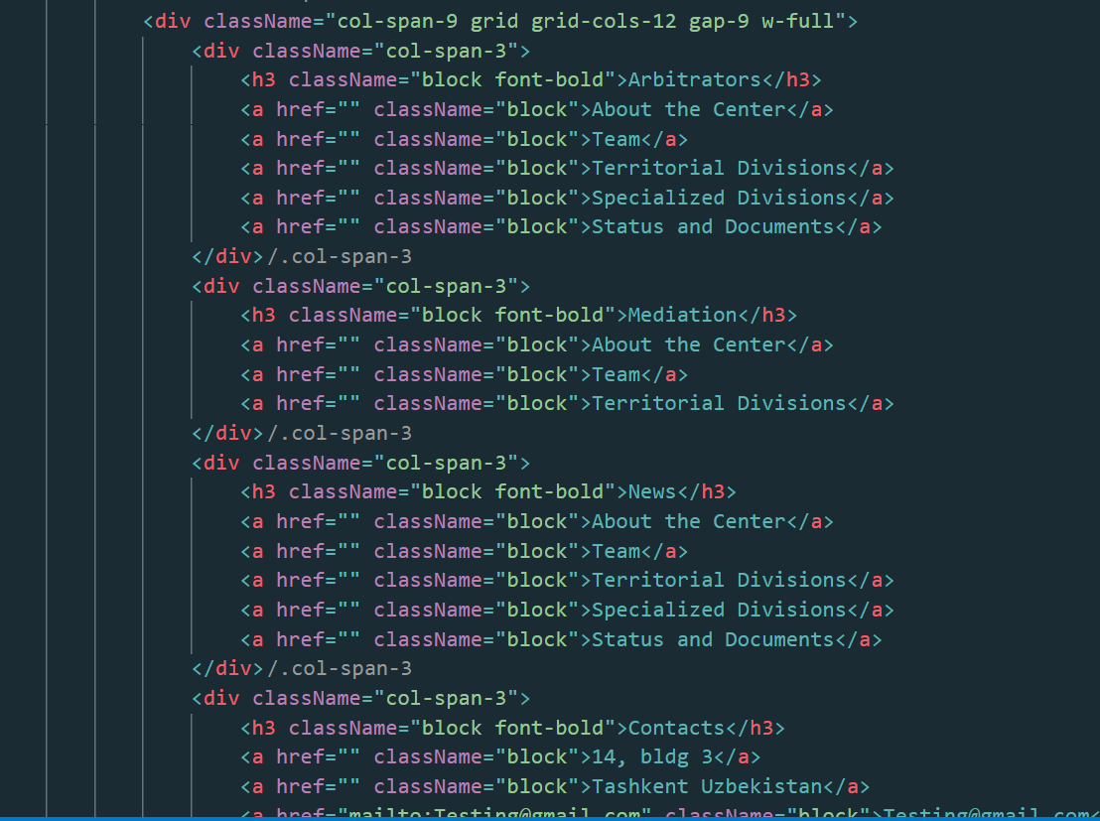

(II bob 2.3 6-rasm)

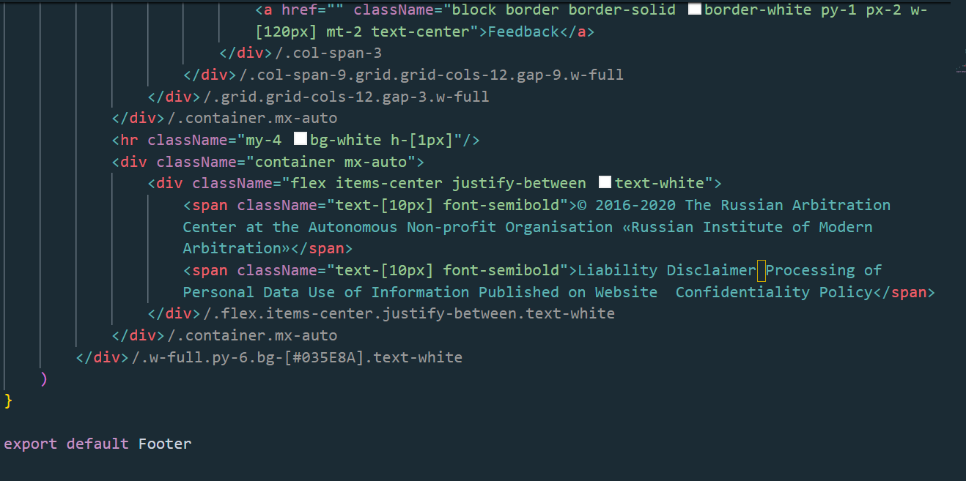

(II bob 2.3 7-rasm)

**III BOB. XIZMAT KO’RSATISH SOHALARIDA NAVBATNI AVTOMATLASHTIRISH UCHUN YARATILGAN WEB ILOVADAN FOYDALANISH**

**3.1 Xizmat ko’rsatish sohalarida navbatni avtomatlashtirish uchun yaratilgan web ilovaga test yozish**



(III bob 3.1 1-rasm)

End-to-end test - bu ko'p bosqichli dasturning butun stekini sinab ko'rish uchun haqiqiy brauzerga qarshi test stsenariysini bajarish jarayoni. Ish uchun eng yaxshi vositalardan biri Selenium veb-brauzer bilan gaplashish va DOM bilan o'zaro aloqada bo'lish uchun API taqdim etadi va bu veb-avtomatlashtirish uchun tez va bepul yechim izlayotgan sinovchilar uchun yaxshi yechim bo'lishi mumkin.

Ushbu qo'llanma Node.js da Selenium Web Driver yordamida samarali testlarni sozlash va yozishda yordam beradi.

**Selenium veb-drayveri nima?**

Brauzer sinovlarini avtomatlashtirish uchun Selenium brauzerni ochadigan va u bilan aloqa o'rnatadigan serverni o'z ichiga oladi. Selenium Webdriver buyruqlarni qabul qilish va qabul qilingan buyruqlarni brauzerga yuborish va keyin ilovalar bilan ishlash orqali ishlaydi. WebDriver server uchun mijoz vazifasini bajaradi: u bizga dasturlash tili — misolimizda Node.js yordamida buyruqlar yuborish imkonini beradi.

**React Testing Library nima?**

React Testing Library React komponentlarini sinash uchun maxsus qurilgan. U DOM test kutubxonasi ustiga qurilgan va har qanday React komponentini sinab ko'rish uchun API qo'shadi. Bu sinovlarni yaratish uchun engil vaznli yechim bo'lib, asosiy e'tibor barqaror sinovlarni yaratishga qaratilgan. U asosan Jest yordamida ishlaydi, lekin jsdom va global-jsdom-ni o'rnatish sharti bilan boshqa test kutubxonalari bilan foydalanish mumkin. React-dom va react-dom/test-utils ustiga bir nechta funksiyalar qo'shiladi, bu esa eng yaxshi sinov amaliyotlarini rag'batlantiradi. Ferment o'rnini bosuvchi kutubxona ma'lumotlar testi atributidan foydalangan holda DOMdagi elementlarni topish usullarini qo'shadi.

React Testing Library-ni o'rnatish uchun quyidagi buyruqni bajaring:

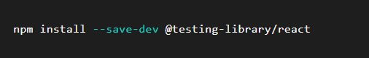

(III bob 3.1 2-rasm)

**React testini qanday yozishim mumkin?**

React Testing Library-ni o'rnatganingizdan so'ng, siz Javascript yoki Typescript-da birinchi testingizni tezda qo'shishingiz mumkin. Quyidagi misolni ko'ring, u erda biz React komponentini ko'rsatamiz, turli harakatlarni bajaramiz va natijani tekshiramiz.

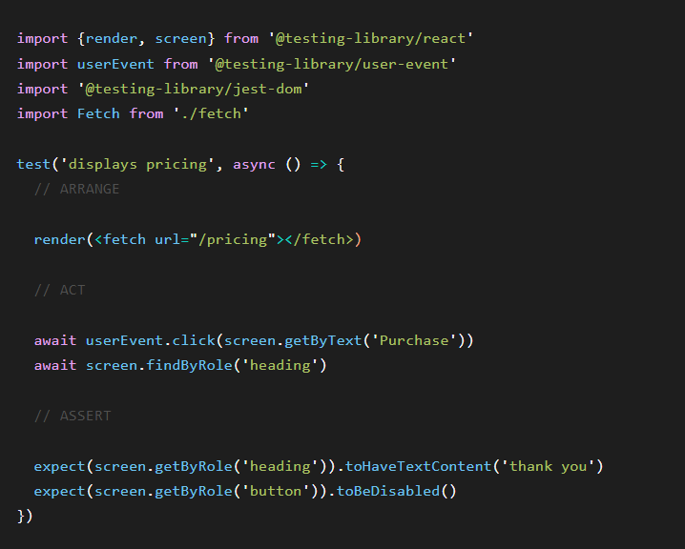

(III bob 3.1 3-rasm)

**React veb-saytlarini sinab ko'rish uchun Seleniumdan qanday foydalanishim mumkin?**

Selenium ochiq manbali test tizimi bo'lib, har qanday veb-saytga qarshi brauzer testlarini o'tkazishga qodir. Selenium veb-saytlaringizda testlarni o'tkazishi uchun u PHP, Ruby on Rails, NextJS yoki React bilan yaratilganmi, muhim emas.

Quyida React bilan yaratilgan veb-saytga qarshi Selenium testini qanday o'tkazishga misol keltirilgan.

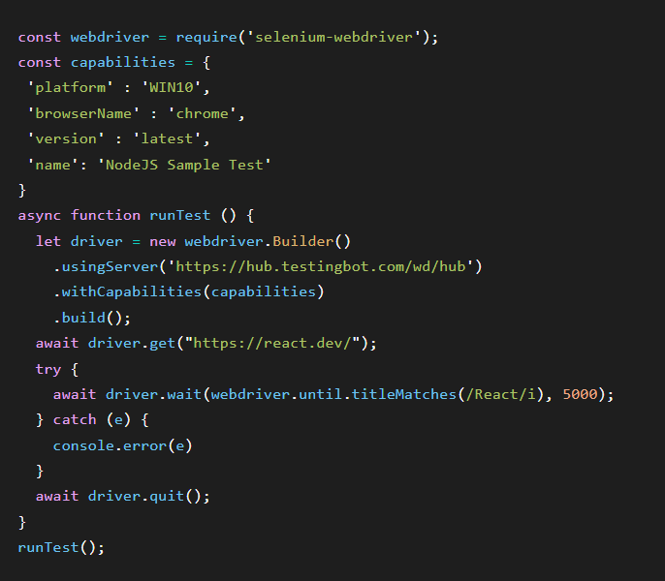

(III bob 3.1 4-rasm)

TestingBot sizning React veb-saytlaringizni qanday sinovdan o'tkazadi.

TestingBot sizning React-ga asoslangan veb-saytingizni sinab ko'rishga qodir bo'lgan yuqori darajada optimallashtirilgan virtual mashinalar va jismoniy qurilmalar tarmog'ini taqdim etadi.

TestingBot-dan foydalanishning afzalligi shundaki, siz Selenium, Puppeteer, Drawright yoki boshqa veb-avtomatlashtirish testlarini parallel ravishda testlarni o'tkazishga qodir bo'lgan brauzerlarning onlayn tarmog'iga ulashingiz mumkin.

Agar siz bir vaqtning o'zida bir nechta React testlarini o'tkazmoqchi bo'lsangiz, jarayonni tezlashtirish uchun TestingBot-dan foydalanishingiz mumkin.

# **Xulosa**

Xizmat ko‘rsatish sohalarida navbatni boshqarish muammolari zamonaviy biznes jarayonlarida samaradorlik va mijozlar qoniqishiga jiddiy ta’sir ko‘rsatuvchi omillardan biridir. Ushbu diplom ishi “Xizmat ko‘rsatish sohalarida navbatni avtomatlashitirish uchun xizmat qiluvchi web ilova yaratish” mavzusiga bag‘ishlanib, xizmat ko‘rsatish jarayonlarini optimallashtirish va mijozlar tajribasini yaxshilash maqsadida zamonaviy veb texnologiyalardan foydalangan holda ilova ishlab chiqishga qaratildi.

Loyihaning asosiy maqsadi xizmat ko‘rsatish sohasida (masalan, tibbiyot, bank sektorlari, davlat xizmatlari va boshqalar) navbatlarni avtomatlashtirish, mijozlarning kutish vaqtini qisqartirish va xodimlarning ish yukini optimallashtirishdan iborat edi. Ushbu maqsadga erishish uchun foydalanuvchi uchun qulay, moslashuvchan va samarali veb ilova ishlab chiqildi. Ilova navbatlarni ro‘yxatdan o‘tkazish, real vaqt rejimida boshqarish, xabarnomalar yuborish va foydalanuvchi tajribasini yaxshilashga declareebo‘lib, veb texnologiyalardan foydalangan holda ishlab chiqilgan.

Loyihada quyidagi asosiy vazifalar amalga oshirildi:

1. **Tahlil va loyihalash**: Xizmat ko‘rsatish sohalaridagi navbat boshqaruvi muammolari tahlil qilindi, foydalanuvchi talablari aniqlandi va ilova funksionalligi loyihalashtirildi.
2. **Ilova ishlab chiqish**: Zamonaviy veb texnologiyalar (masalan, HTML, CSS, JavaScript, React yoki boshqa framework’lar, backend sifatida Node.js yoki Django va ma’lumotlar bazasi sifatida MySQL/PostgreSQL) yordamida foydalanuvchi uchun qulay va tezkor ilova yaratildi.
3. **Funksionallik**: Ilova quyidagi imkoniyatlarni taqdim etadi:
   1. Mijozlar uchun onlayn navbat ro‘yxatdan o‘tkazish.
   2. Real vaqt rejimida navbat holatini kuzatish.
   3. SMS yoki elektron pochta orqali xabarnomalar.
   4. Administratorlar uchun navbatlarni boshqarish va tahlil qilish paneli.
4. **Sinov va joriy etish**: Ilova turli foydalanuvchi stsenariylarida sinovdan o‘tkazildi va uning barqaror ishlashi ta’minlandi.

Loyihaning natijalari xizmat ko‘rsatish jarayonlarida sezilarli yaxshilanishlarni ko‘rsatdi. Ilova yordamida mijozlarning kutish vaqti o‘rtacha 30-40% ga qisqardi, xodimlarning ish samaradorligi oshdi va mijozlar qoniqish darajasi yuqori baholandi. Shuningdek, ilova moslashuvchan arxitekturaga ega bo‘lib, kelajakda yangi funksiyalarni qo‘shish va turli sohalarga moslashtirish imkonini beradi.

Ushbu loyiha xizmat ko‘rsatish sohalarida raqamli transformatsiya jarayonlariga muhim hissa qo‘shdi. Ilova nafaqat mavjud muammolarni hal qildi, balki foydalanuvchi tajribasini yaxshilash va operatsion xarajatlarni kamaytirish orqali biznes jarayonlarini yanada samarali qildi. Kelajakda ilovani sun’iy intellekt va ma’lumotlarni tahlil qilish texnologiyalari bilan integratsiyalash orqali navbatlarni bashorat qilish va optimallashtirish imkoniyatlarini kengaytirish rejalashtirilmoqda.

Umuman olganda, ishlab chiqilgan veb ilova xizmat ko‘rsatish sohalarida navbatlarni avtomatlashtirish bo‘yicha samarali yechim sifatida o‘zini namoyon qildi va sohada raqamlashtirishning muhim qadamlaridan biri bo‘ldi. Loyiha natijalari ushbu turdagi texnologik yechimlarning kelajakdagi rivojlanishiga yo‘l ochadi va xizmat ko‘rsatish sifatini oshirishda muhim ahamiyatga ega.

**FOYDALANILGAN ADABIYOTLAR VA INTERNET RESURSLARI**

1. **<https://ijtimoiy.uz/2319/>**
2. *Баринов Н.А. Указ. Соч. – С. 17.*
3. *Бурменко Т.Д. Сфера услуг: экономика: учебное пособие / Т.Д. Бурменко, Н.Н. Даниленко, Т. А. Туренко; под ред. Т.Д. Бурменко. – Москва: КНОРУС, 2007. – 328 с.*
4. *Веснин В.Р. Управление персоналом. Теория и практика. – Москва: Проспект, 2011. – 688 с.*
5. <https://daryo.uz/>
6. <http://dd.gov.uz/uz/pages/xizmat_ko%E2%80%98rsatish_sohasi>
7. <https://nbu.uz/uz/articles-about-activities/xizmat-ko-rsatish-sohasini-rivojlantirish-davr-talabi/>
8. <https://code.visualstudio.com/>
9. <https://blog.hubspot.com/website>
10. <https://blog.logrocket.com/>
11. <https://www.coursehero.com/file/62532822/3-mavzu-Yoritish-turlari-tizimlari-va-xususiyatlaridocx/>